Họ và Tên: Phạm Sơn Tây
Lớp: 12_CNPM2
MSSV: 1250080169
BÁO CÁO LAB 02
HỆ THỐNG QUẢN LÝ THƯ VIỆN SỐ

4.4. Activity Diagram

4.4.1. Tra cứu, đọc trực tuyến và tải sách điện tử
Luồng bắt đầu bằng bước nhập tiêu chí tìm kiếm; vòng lặp repeat cho phép sửa tiêu chí đến khi ra kết quả. Sau khi xem chi tiết, độc giả chọn một trong bốn nhánh (switch); riêng nhánh Tải về gọi lại UC-XT-01 để xác thực mã thẻ, theo đúng quan hệ «include» ở LAB 01.
- Đọc trực tuyến không cần mã thẻ (BR01) nên không có decision kiểm tra thẻ.
- Tải về có hai decision lồng nhau: thẻ hợp lệ (BR03), rồi đến quyền tải của tệp.
- Tải thành công đều được ghi vào bảng LuotTai để phục vụ thống kê UC-QT-03.

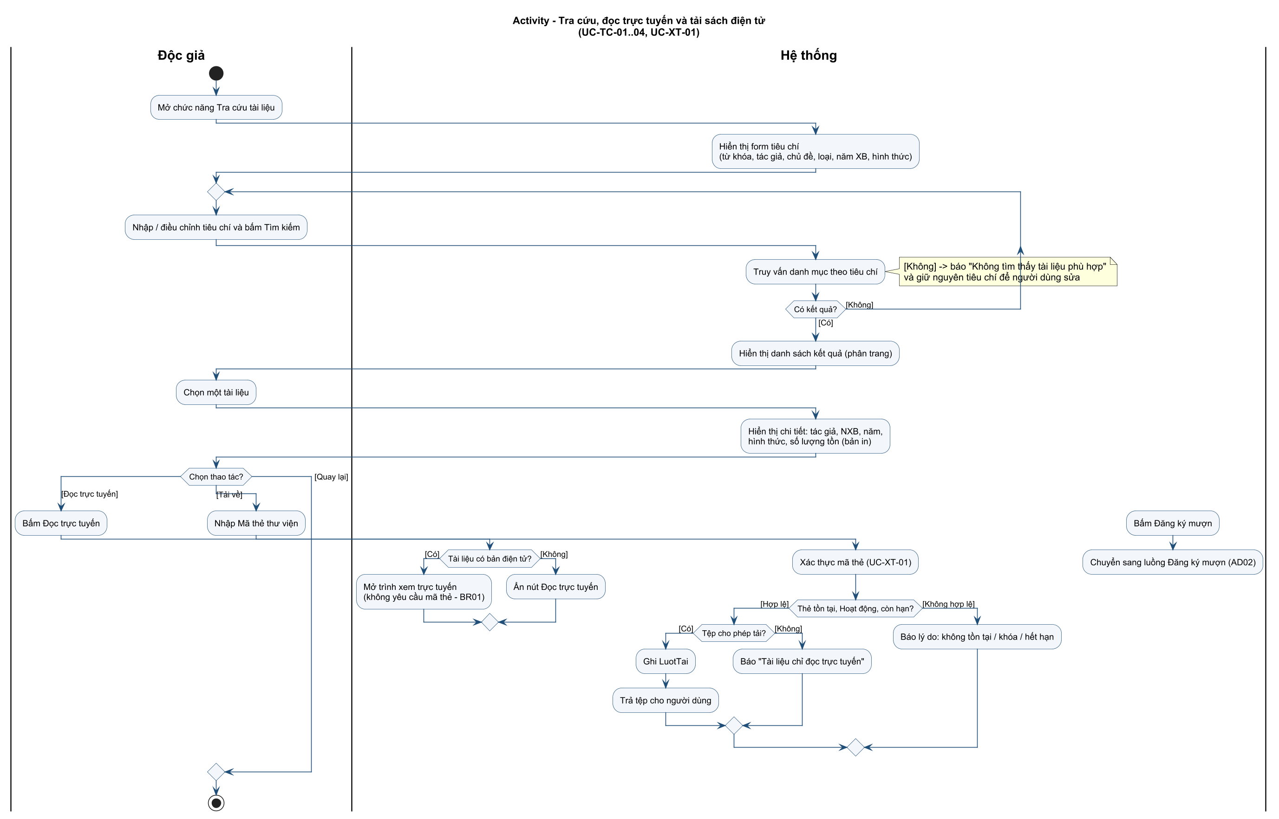
Hình 1. Activity Diagram tra cứu – đọc – tải sách điện tử

4.4.2. Đăng ký mượn và lập phiếu mượn
Nghiệp vụ trung tâm này tách thành hai giai đoạn: độc giả giữ chỗ qua hệ thống (UC-MT-01), thủ thư lập phiếu khi giao sách tại quầy (UC-MT-02) — đúng tinh thần LAB 01, "Đăng ký mượn" chưa phải đã cầm sách.
- Bốn decision xếp theo thứ tự rẻ → đắt: thẻ (BR03), quá hạn (BR07), hạn mức (BR06), tồn kho (BR04); vi phạm ở bước nào dừng ở đó.
- Khóa bản sao và tạo đăng ký chung một transaction, tránh hai người giữ trùng một cuốn.
- Fork gộp ba cập nhật thành một đơn vị: Đăng ký → Đã nhận, Bản sao → Đang mượn, tạo Phiếu mượn.
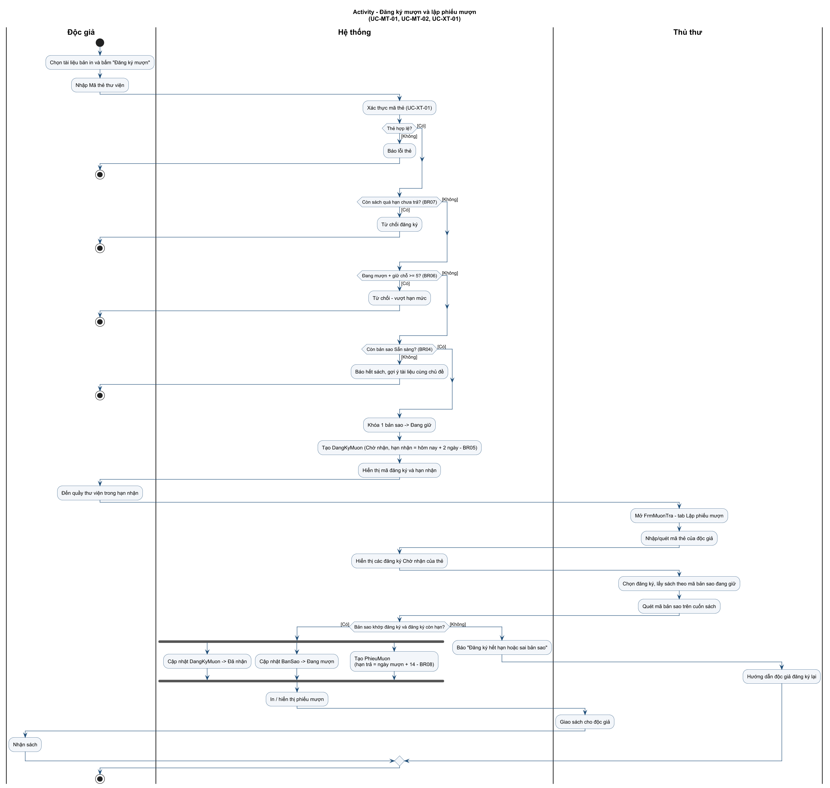
Hình 2. Activity Diagram có swimlane Độc giả – Hệ thống – Thủ thư cho nghiệp vụ mượn

4.4.3. Ghi nhận trả sách
Sơ đồ cụ thể hóa UC-MT-03 ở LAB 01, phủ đủ các luồng thay thế: 3.1 (không quét được mã), 4.1 (không có phiếu mở), 4.2 (quá hạn), 5.1 (hư hỏng), 6.1 (lỗi ghi dữ liệu).
- Repeat bao phần quét mã, chỉ thoát khi tìm được phiếu mượn đang mở.
- Switch ba nhánh Nguyên vẹn / Hư hỏng / Mất quyết định trạng thái mới của bản sao (BR09).
- Lỗi ghi dữ liệu thì rollback toàn bộ, tránh phiếu "Đã trả" mà bản sao vẫn "Đang mượn".
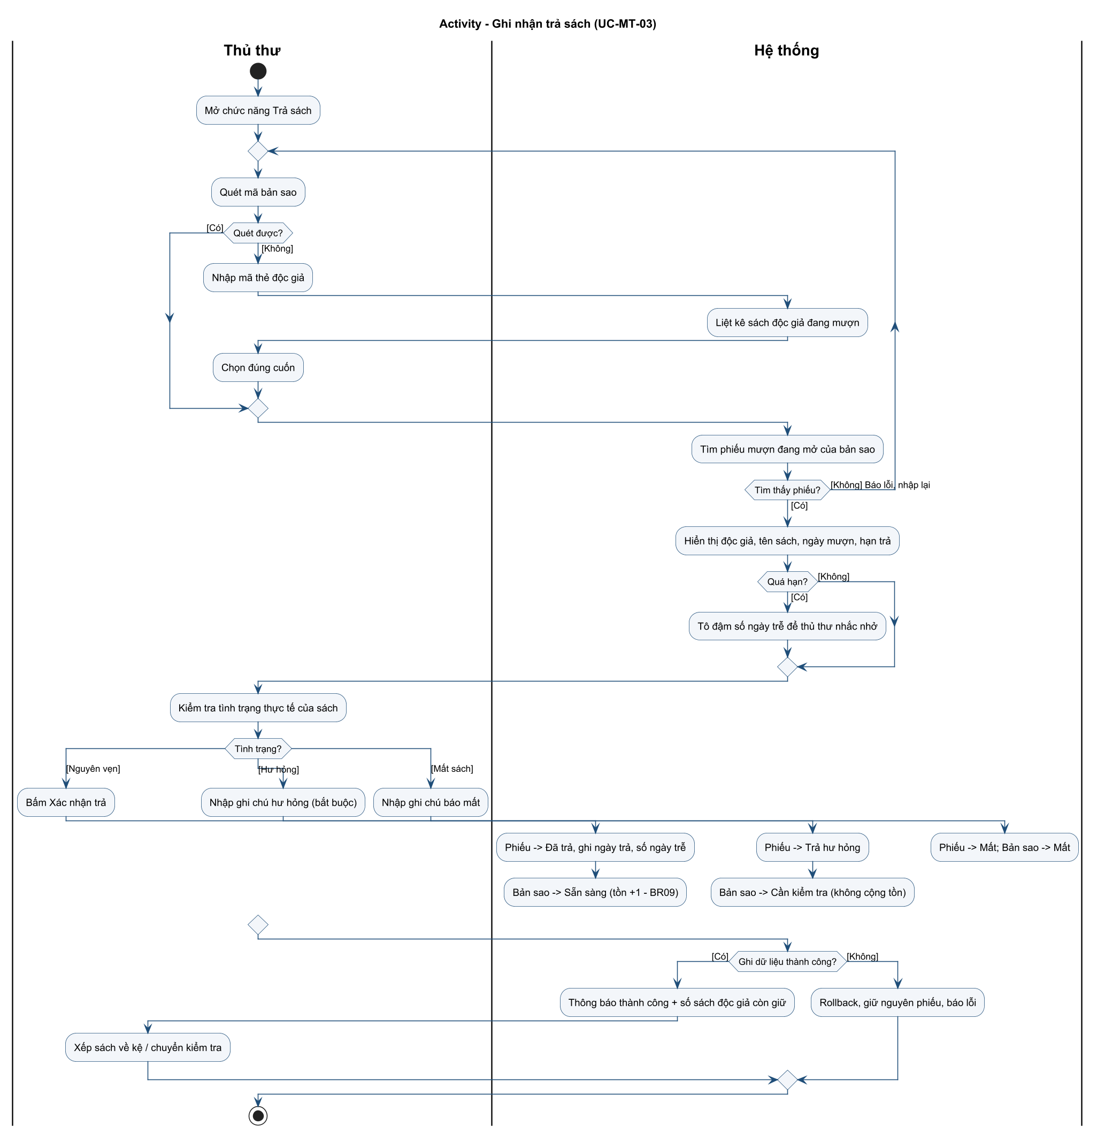
Hình 3. Activity Diagram ghi nhận trả sách (UC-MT-03)

4.4.4. Đặt mua tài liệu điện tử và xét duyệt
Sơ đồ nối ba use case, hai actor thành một dòng chảy: độc giả gửi yêu cầu (UC-TK-03), thủ thư duyệt (UC-QT-02), độc giả xem kết quả (UC-TK-04). Đăng nhập đặt ở đầu vì UC-TK-03 «include» UC-TK-02.
- Decision "Đủ trường bắt buộc?" hiện thực BR10.
- Từ chối bắt buộc nhập lý do (BR11); Để sau giữ nguyên trạng thái Chờ duyệt (luồng 5.3).
- Decision cuối xử lý trường hợp hai thủ thư cùng duyệt một yêu cầu (luồng 6.1).
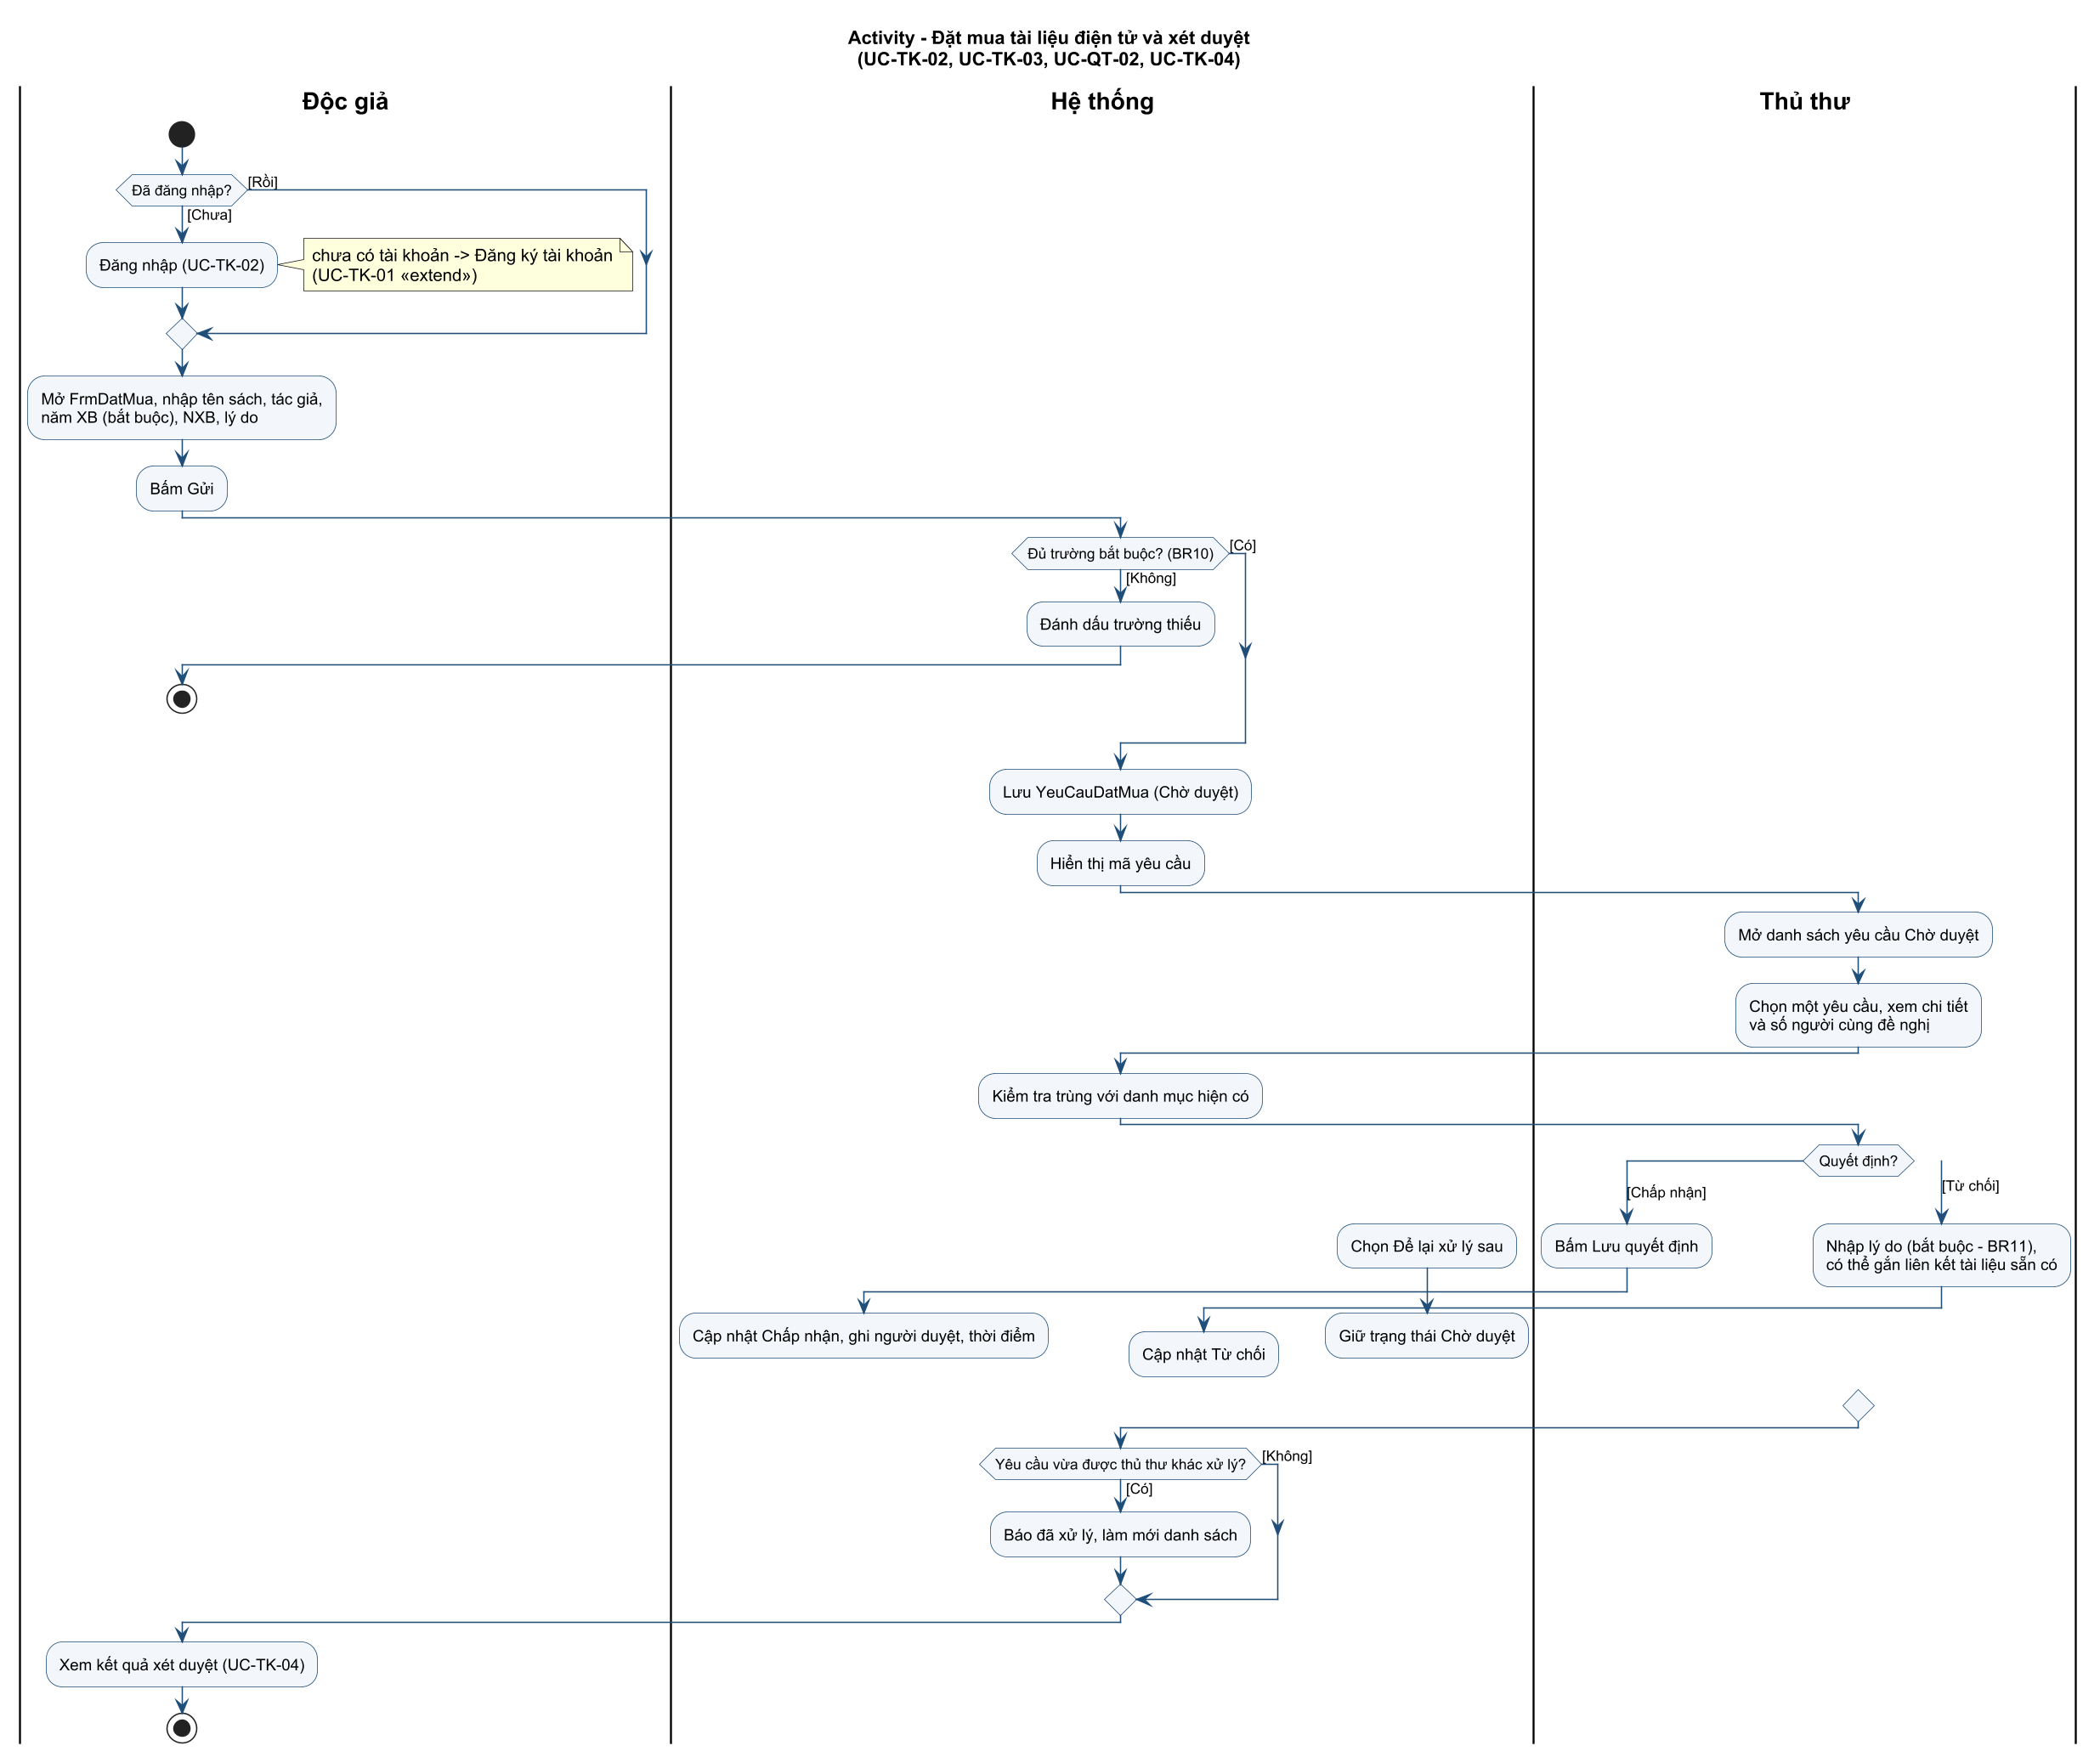
Hình 4. Activity Diagram đặt mua và xét duyệt yêu cầu

4.4.5. Gửi email nhắc hạn trả sách
Đây là use case duy nhất không do con người kích hoạt. Bộ lập lịch chạy lúc 06:00, tiện thể dọn các đăng ký giữ chỗ quá hạn nhận (BR05) trước khi quét phiếu sắp đến hạn.
- Chỉ chọn phiếu có HanTra = hôm nay + 3, chưa từng được nhắc (BR12).
- While gửi từng email; email lỗi được đếm số lần thử, gửi lại ở lần chạy sau, tối đa 3 lần (BR13).
- Mỗi lần chạy đều ghi NhatKyLapLich để thủ thư theo dõi qua FrmNhatKyEmail.
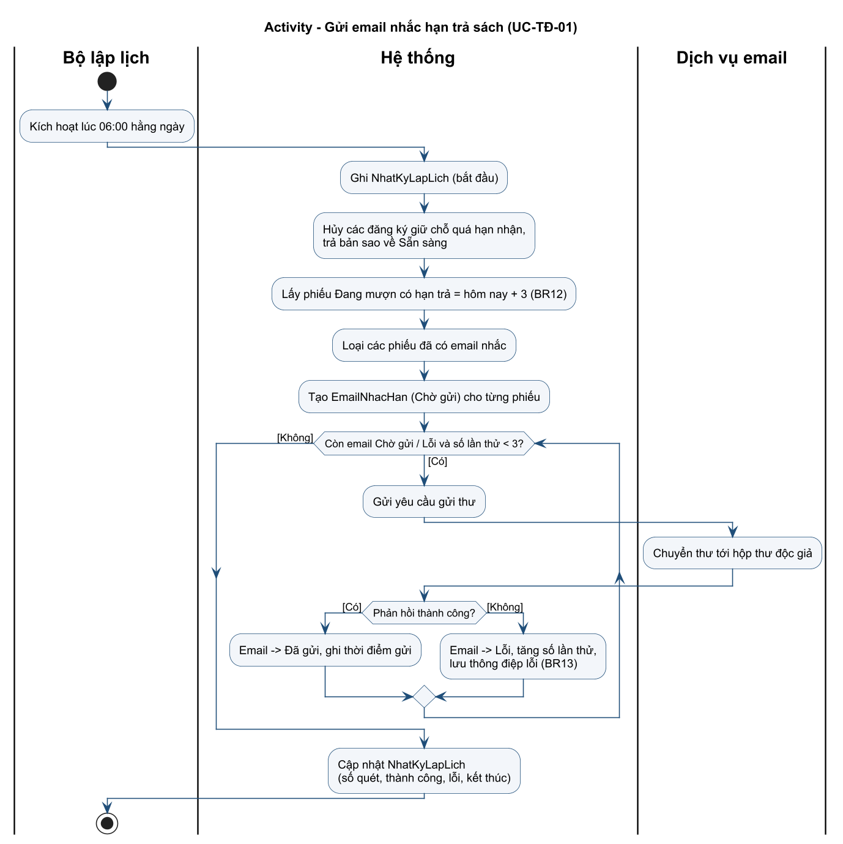
Hình 5. Activity Diagram gửi email nhắc hạn (Bộ lập lịch – Hệ thống – Dịch vụ email)

4.4.6. Đăng ký tài khoản và đăng nhập
UC-TK-01 «extend» UC-TK-02 tại điểm mở rộng "người dùng chưa có tài khoản", nên nhánh đăng ký rẽ ra trước bước nhập thông tin đăng nhập.
- Tài khoản độc giả phải gắn với mã thẻ hợp lệ, chưa có tài khoản.
- Mật khẩu không lưu thô: sinh salt ngẫu nhiên rồi băm SHA-256.
- Sai 5 lần liên tiếp thì tạm khóa (BR16).

Hình 6. Activity Diagram đăng ký tài khoản và đăng nhập

4.4.7. Cập nhật danh mục tài liệu
UC-QT-01 áp dụng cho cả sách bản in và sách điện tử. Khi thêm mới, thủ thư khai báo phần điện tử (tệp) và phần bản in (số bản sao) tùy theo hình thức.
- Dữ liệu một tài liệu được lưu trong cùng một transaction.
- Xóa bị chặn nếu còn bản sao đang lưu hành (BR14) — decision quan trọng nhất của sơ đồ
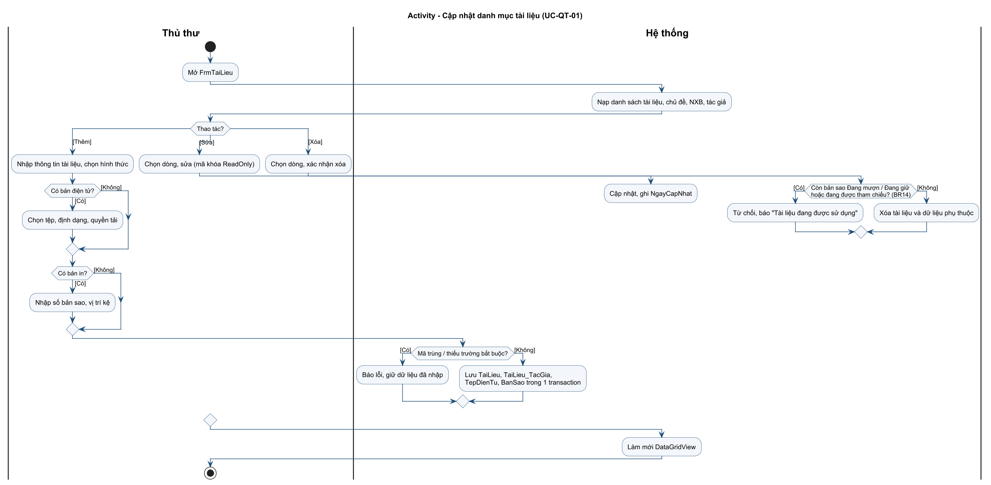
Hình 7. Activity Diagram cập nhật danh mục tài liệu

4.5. Sequence Diagram
Các Sequence Diagram dùng ký hiệu ba tầng: «boundary» là Form WinForms, «control» là lớp Service chứa Business Rule, «database» là SQL Server. Quy tắc quan trọng: Form không truy cập CSDL trực tiếp — mọi kiểm tra nghiệp vụ nằm ở Service, được bảo vệ lần hai bằng ràng buộc/stored procedure trong CSDL.
Bảng 3. Danh sách Sequence Diagram
Hình | Nghiệp vụ | Use case | Stored procedure chính
SD01 | Đăng nhập | UC-TK-02 | — (truy vấn TaiKhoan)
SD02 | Tải sách điện tử | UC-TC-04, UC-XT-01 | sp_XacThucMaThe, sp_GhiLuotTai
SD03 | Đăng ký mượn | UC-MT-01 | sp_DangKyMuon
SD04 | Lập phiếu mượn | UC-MT-02 | sp_LapPhieuMuon
SD05 | Ghi nhận trả sách | UC-MT-03 | sp_GhiNhanTraSach
SD06 | Xét duyệt yêu cầu đặt mua | UC-QT-02 | sp_DuyetYeuCauDatMua
SD07 | Gửi email nhắc hạn | UC-TĐ-01 | sp_HuyDangKyHetHan, sp_QuetNhacHanTra, sp_CapNhatKetQuaEmail
SD08 | Gửi yêu cầu đặt mua, xem kết quả | UC-TK-03, UC-TK-04 | sp_GuiYeuCauDatMua

4.5.1. Đăng nhập
Form chỉ kiểm tra rỗng; so khớp mật khẩu (băm salt) và đếm số lần sai nằm ở TaiKhoanService. Ba fragment alt ứng với ba kết cục: không tồn tại/tạm khóa, đúng mật khẩu, sai mật khẩu.
Hình 8. Sequence Diagram đăng nhập

4.5.2. Tải sách điện tử
FrmNhapMaThe là dialog dùng chung cho tải về và đăng ký mượn, đúng tinh thần UC-XT-01 được include ở hai nơi. Lỗi thẻ do SQL THROW mã 5000x, Service dịch sang thông báo tiếng Việt.
Hình 9. Sequence Diagram tải sách điện tử (include xác thực mã thẻ)

4.5.3. Đăng ký mượn sách
Chọn bản sao dùng khóa UPDLOCK + READPAST: hai độc giả đăng ký cùng lúc nhận hai bản sao khác nhau, không phải chờ nhau hay giữ trùng một cuốn.
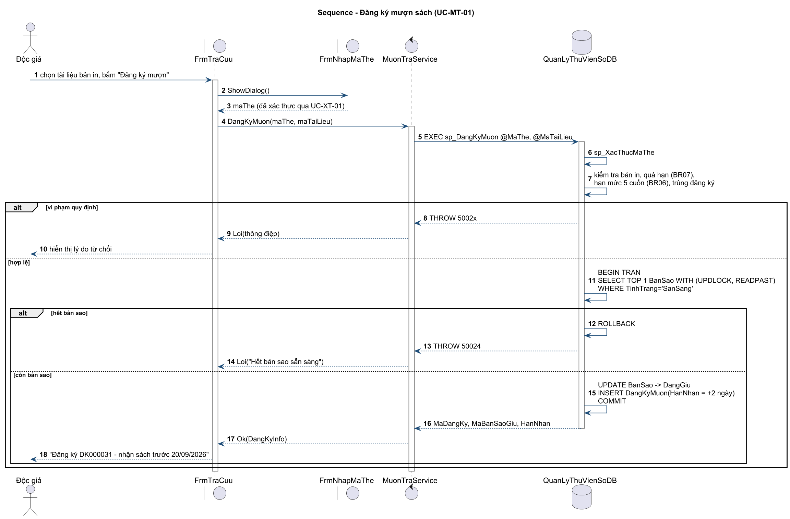
Hình 10. Sequence Diagram đăng ký mượn

4.5.4. Lập phiếu mượn
Theo LAB 01, mỗi bản sao sinh 1 phiếu mượn riêng. Dùng vòng lặp gọi sp_LapPhieuMuon cho từng dòng; dòng lỗi sẽ bị tô đỏ, các dòng hợp lệ vẫn thực thi thành công.
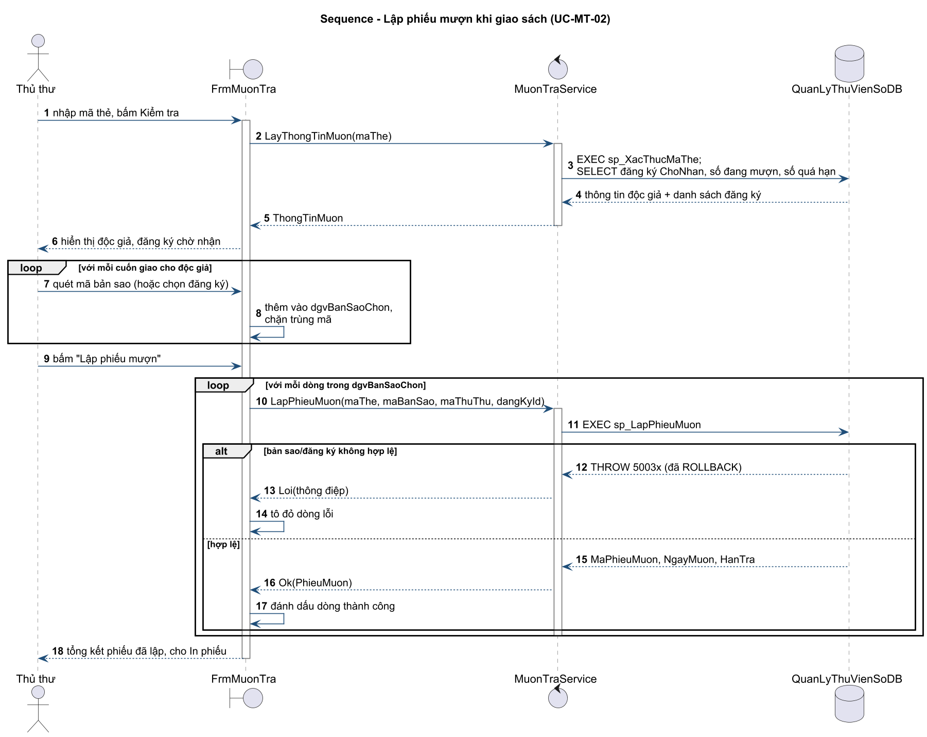
Hình 11. Sequence Diagram lập phiếu mượn

4.5.5. Ghi nhận trả sách
Gói gọn cập nhật phiếu mượn và bản sao trong transaction của sp_GhiNhanTraSach nhằm đảm bảo hậu điều kiện UC-MT-03: phiếu "Đã trả" làm tăng tồn kho đúng 1 (trừ khi hư hỏng hoặc mất).

Hình 12. Sequence Diagram ghi nhận trả sách

4.5.6. Xét duyệt yêu cầu đặt mua
Sử dụng câu UPDATE với điều kiện TrangThai = 'ChoDuyet' (optimistic concurrency) để chống duyệt trùng; nếu @@ROWCOUNT = 0 thì yêu cầu đã được xử lý bởi người khác.

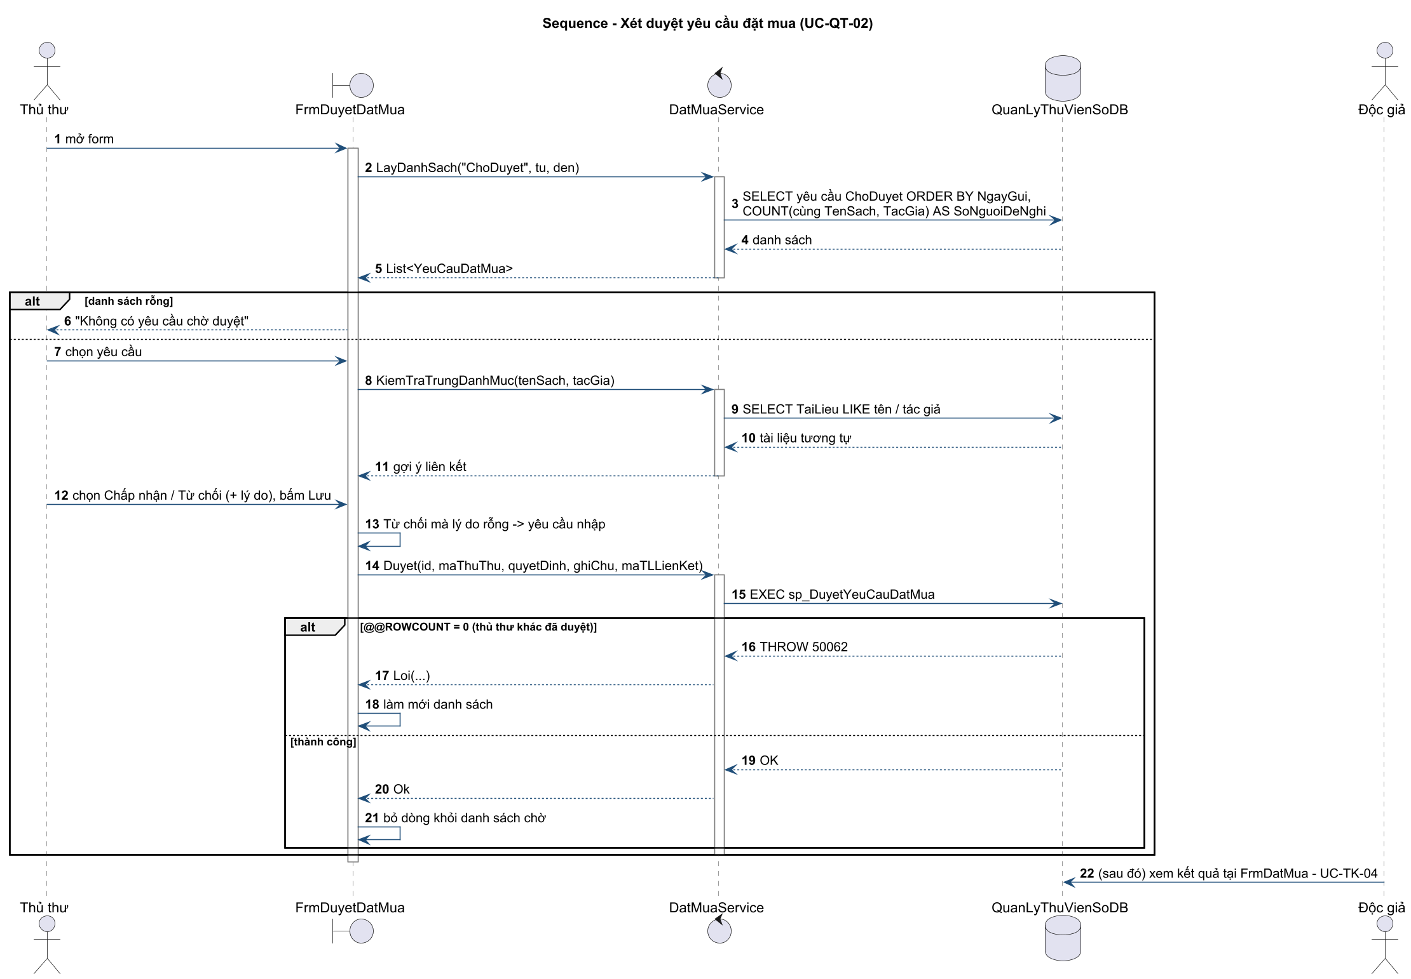
Hình 13. Sequence Diagram xét duyệt yêu cầu đặt mua

4.5.7. Gửi email nhắc hạn trả sách
NhacHanJob là lớp điều phối nền—được kích hoạt qua Windows Task Scheduler (tham số /nhachan) hoặc System.Threading.Timer—giúp ghi nhận kết quả gửi của từng email ngay lập tức.

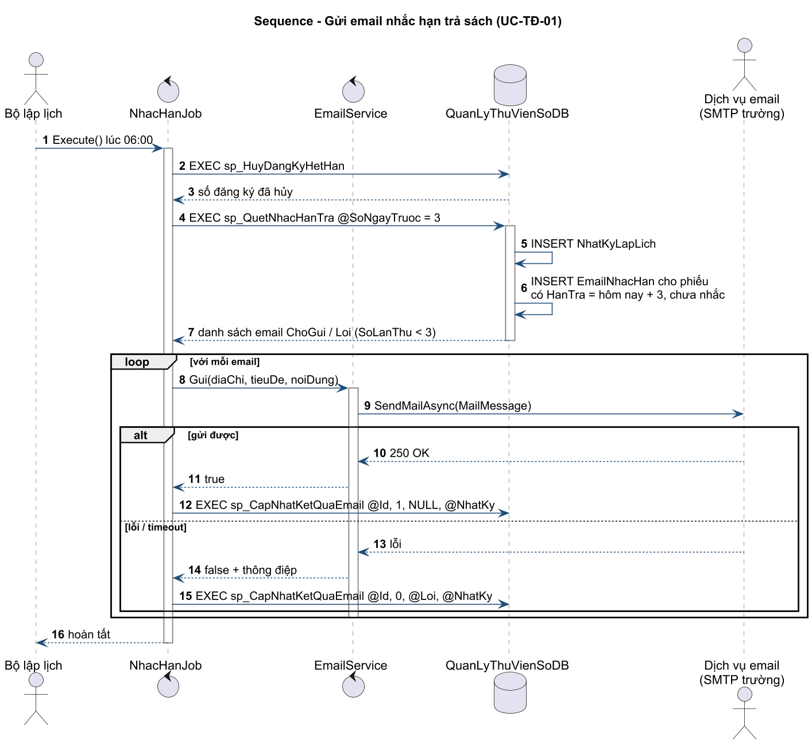
Hình 14. Sequence Diagram gửi email nhắc hạn

4.5.8. Gửi yêu cầu đặt mua và xem kết quả
Sau khi gửi thành công, form sẽ tự động tải lại danh sách yêu cầu của độc giả để cập nhật trạng thái và kết quả xét duyệt (UC-TK-04).

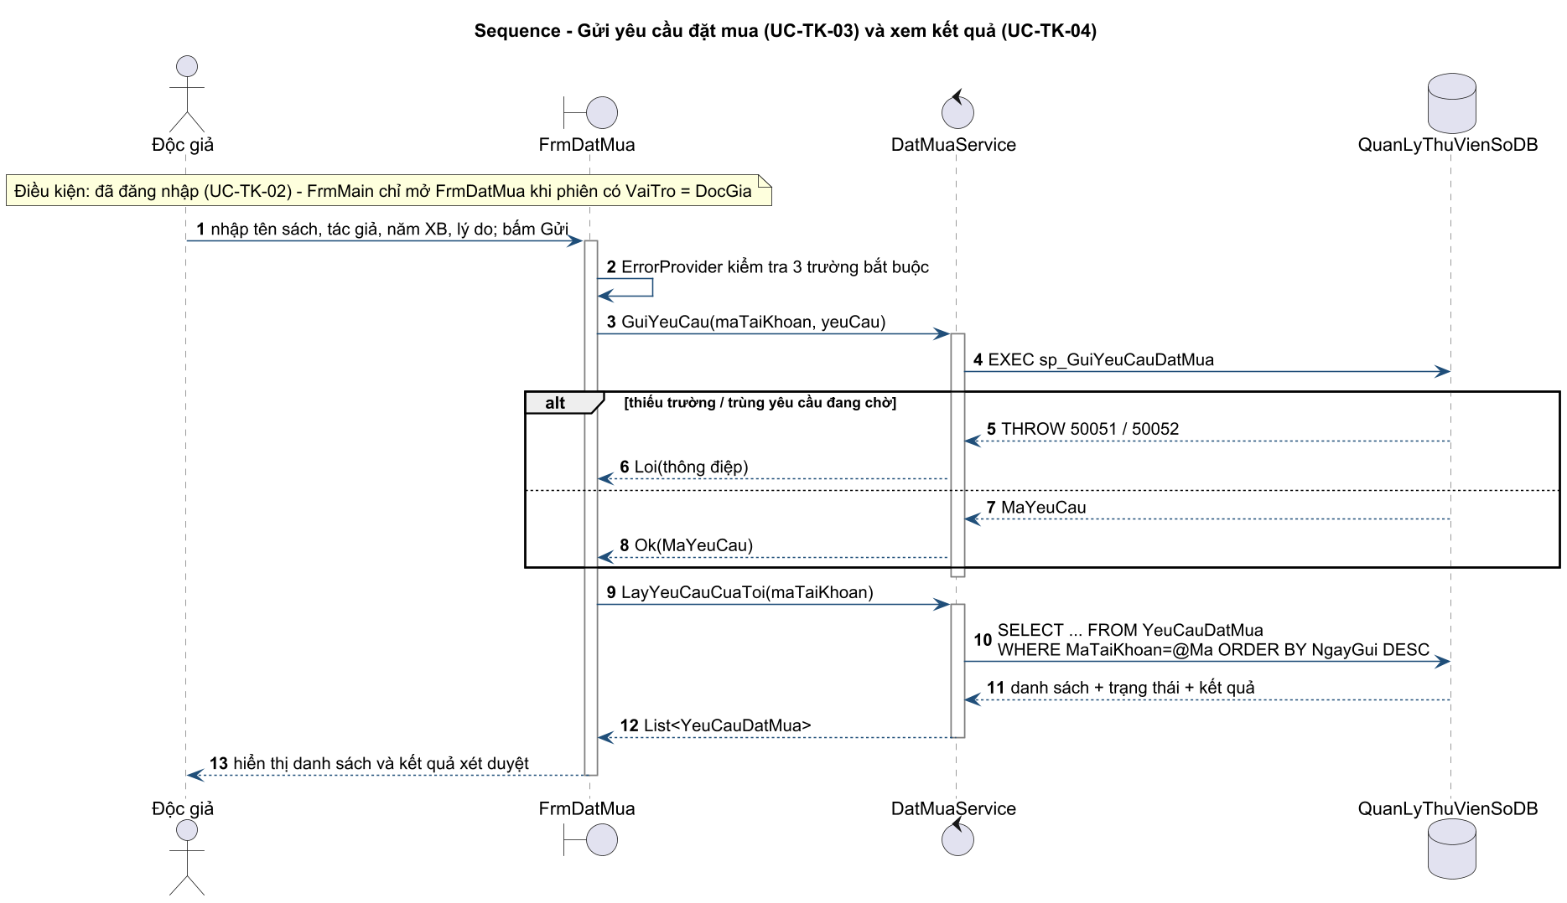
Hình 15. Sequence Diagram gửi yêu cầu đặt mua và xem kết quả

5. THIẾT KẾ CƠ SỞ DỮ LIỆU

5.0. Sơ đồ ERD
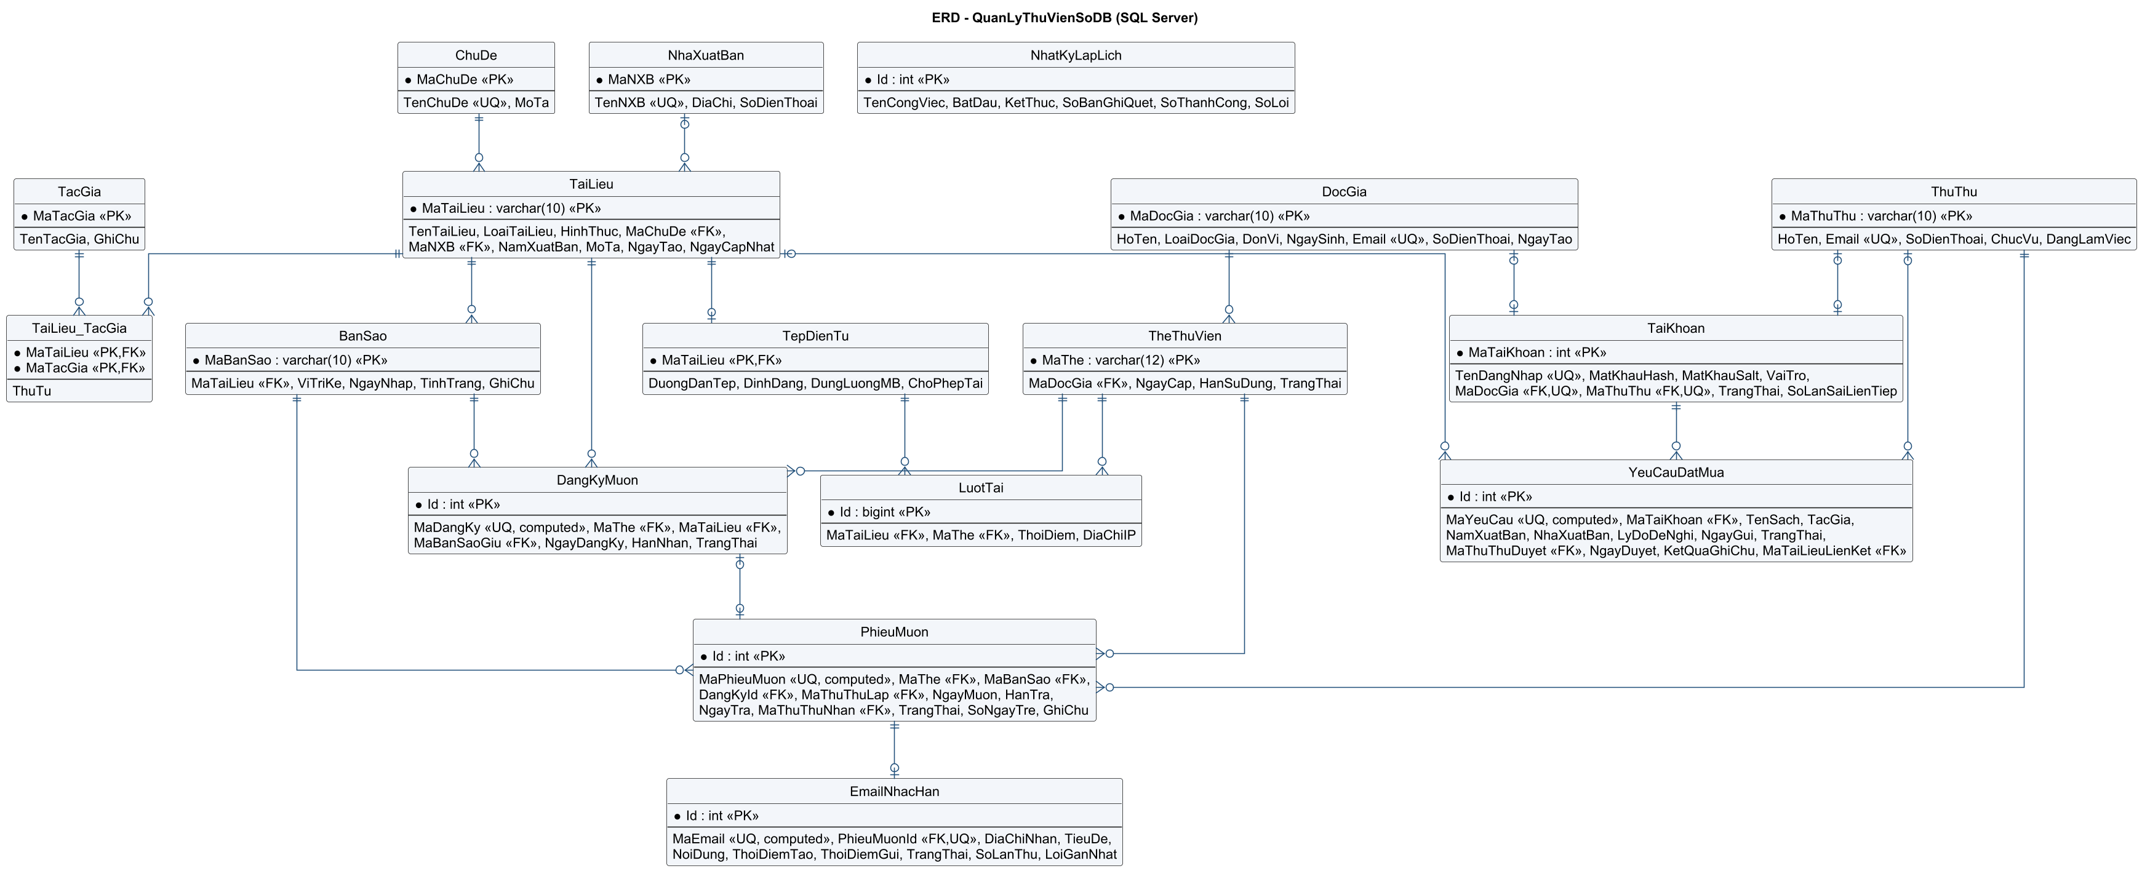
Hình 22. ERD triển khai trên SQL Server

5.1. Danh sách bảng
Bảng 5. Danh sách bảng
STT | Bảng | Khóa chính | Vai trò
1 | ThuThu | MaThuThu | Thông tin thủ thư
2 | DocGia | MaDocGia | Giảng viên, nhân viên, sinh viên
3 | TheThuVien | MaThe | Thẻ thư viện; lịch sử cấp/gia hạn; tối đa 1 thẻ Hoạt động/độc giả
4 | TaiKhoan | MaTaiKhoan | Tài khoản đăng nhập, vai trò DocGia/ThuThu, mật khẩu băm
5 | ChuDe | MaChuDe | Chủ đề tài liệu (tiêu chí tra cứu)
6 | TacGia | MaTacGia | Tác giả (tiêu chí tra cứu)
7 | NhaXuatBan | MaNXB | Nhà xuất bản
8 | TaiLieu | MaTaiLieu | Tài liệu: sách, báo, tạp chí, nghe nhìn; hình thức in/điện tử
9 | TaiLieu_TacGia | (MaTaiLieu, MaTacGia) | Quan hệ N-N tài liệu – tác giả
10 | TepDienTu | MaTaiLieu | Tệp sách điện tử, định dạng, quyền tải
11 | BanSao | MaBanSao | Từng cuốn vật lý, vị trí kệ, tình trạng
12 | DangKyMuon | Id (MaDangKy) | Giữ chỗ mượn trên hệ thống (UC-MT-01)
13 | PhieuMuon | Id (MaPhieuMuon) | Phiếu mượn chính thức cho 1 bản sao (UC-MT-02/03)
14 | LuotTai | Id | Nhật ký tải sách điện tử (UC-TC-04)
15 | YeuCauDatMua | Id (MaYeuCau) | Đề nghị bổ sung tài liệu điện tử (UC-TK-03, UC-QT-02)
16 | EmailNhacHan | Id (MaEmail) | Email nhắc hạn trả và kết quả gửi (UC-TĐ-01)
17 | NhatKyLapLich | Id | Nhật ký mỗi lần Bộ lập lịch chạy

5.2. Mô tả chi tiết các bảng

5.2.1. Bảng ThuThu
Cột | Kiểu dữ liệu | Null | Ràng buộc | Ý nghĩa
MaThuThu | VARCHAR(10) | Không | PK | Mã thủ thư
HoTen | NVARCHAR(100) | Không |  | Họ tên
Email | VARCHAR(100) | Không | UNIQUE | Email công vụ
SoDienThoai | VARCHAR(15) | Có |  | Số điện thoại
ChucVu | NVARCHAR(50) | Không | DEFAULT N'Thủ thư' | Chức vụ
DangLamViec | BIT | Không | DEFAULT 1 | Còn làm việc hay không

5.2.2. Bảng DocGia
Cột | Kiểu dữ liệu | Null | Ràng buộc | Ý nghĩa
MaDocGia | VARCHAR(10) | Không | PK | Mã độc giả
HoTen | NVARCHAR(100) | Không |  | Họ tên
LoaiDocGia | VARCHAR(10) | Không | CHECK GiangVien/NhanVien/SinhVien | Loại độc giả
DonVi | NVARCHAR(100) | Có |  | Khoa, phòng hoặc lớp
NgaySinh | DATE | Có |  | Ngày sinh
Email | VARCHAR(100) | Không | UNIQUE, CHECK định dạng | Địa chỉ nhận email nhắc hạn
SoDienThoai | VARCHAR(15) | Có |  | Số điện thoại
NgayTao | DATETIME2(0) | Không | DEFAULT SYSDATETIME() | Thời điểm tạo

5.2.3. Bảng TheThuVien
Cột | Kiểu dữ liệu | Null | Ràng buộc | Ý nghĩa
MaThe | VARCHAR(12) | Không | PK | Mã thẻ (in trên thẻ)
MaDocGia | VARCHAR(10) | Không | FK → DocGia | Chủ thẻ
NgayCap | DATE | Không |  | Ngày cấp
HanSuDung | DATE | Không | CHECK > NgayCap | Hạn sử dụng
TrangThai | VARCHAR(10) | Không | CHECK HoatDong/HetHan/Khoa/Mat; UNIQUE lọc theo HoatDong | Trạng thái thẻ (BR02)

5.2.4. Bảng TaiKhoan
Cột | Kiểu dữ liệu | Null | Ràng buộc | Ý nghĩa
MaTaiKhoan | INT IDENTITY | Không | PK | Khóa kỹ thuật
TenDangNhap | VARCHAR(50) | Không | UNIQUE | Tên đăng nhập
MatKhauHash | VARBINARY(32) | Không |  | SHA-256(salt + mật khẩu)
MatKhauSalt | VARBINARY(16) | Không |  | Salt ngẫu nhiên
VaiTro | VARCHAR(10) | Không | CHECK DocGia/ThuThu | Phân quyền
MaDocGia | VARCHAR(10) | Có | FK → DocGia, UNIQUE lọc | Chủ tài khoản độc giả
MaThuThu | VARCHAR(10) | Có | FK → ThuThu, UNIQUE lọc | Chủ tài khoản thủ thư
TrangThai | VARCHAR(10) | Không | CHECK HoatDong/TamKhoa | Khóa khi sai 5 lần (BR16)
SoLanSaiLienTiep | TINYINT | Không | DEFAULT 0 | Đếm sai mật khẩu
NgayTao / LanDangNhapCuoi | DATETIME2(0) | Không / Có |  | Dấu thời gian

5.2.5. Bảng ChuDe
Cột | Kiểu dữ liệu | Null | Ràng buộc | Ý nghĩa
MaChuDe | VARCHAR(10) | Không | PK | Mã chủ đề
TenChuDe | NVARCHAR(100) | Không | UNIQUE | Tên chủ đề
MoTa | NVARCHAR(255) | Có |  | Mô tả

5.2.6. Bảng TacGia
Cột | Kiểu dữ liệu | Null | Ràng buộc | Ý nghĩa
MaTacGia | VARCHAR(10) | Không | PK | Mã tác giả
TenTacGia | NVARCHAR(100) | Không |  | Tên tác giả
GhiChu | NVARCHAR(255) | Có |  | Ghi chú

5.2.7. Bảng NhaXuatBan
Cột | Kiểu dữ liệu | Null | Ràng buộc | Ý nghĩa
MaNXB | VARCHAR(10) | Không | PK | Mã NXB
TenNXB | NVARCHAR(150) | Không | UNIQUE | Tên NXB
DiaChi | NVARCHAR(255) | Có |  | Địa chỉ
SoDienThoai | VARCHAR(15) | Có |  | Điện thoại

5.2.8. Bảng TaiLieu
Cột | Kiểu dữ liệu | Null | Ràng buộc | Ý nghĩa
MaTaiLieu | VARCHAR(10) | Không | PK | Mã tài liệu
TenTaiLieu | NVARCHAR(255) | Không |  | Tên tài liệu
LoaiTaiLieu | VARCHAR(10) | Không | CHECK Sach/Bao/TapChi/NgheNhin | Loại tài liệu
HinhThuc | VARCHAR(6) | Không | CHECK BanIn/DienTu/CaHai | Bản in, điện tử hoặc cả hai
MaChuDe | VARCHAR(10) | Không | FK → ChuDe | Chủ đề
MaNXB | VARCHAR(10) | Có | FK → NhaXuatBan | Nhà xuất bản
NamXuatBan | SMALLINT | Không | CHECK 1800..2100 | Năm xuất bản
MoTa | NVARCHAR(1000) | Có |  | Tóm tắt
NgayTao / NgayCapNhat | DATETIME2(0) | Không / Có |  | Dấu thời gian

5.2.9. Bảng TaiLieu_TacGia
Cột | Kiểu dữ liệu | Null | Ràng buộc | Ý nghĩa
MaTaiLieu | VARCHAR(10) | Không | PK, FK → TaiLieu (CASCADE) | Tài liệu
MaTacGia | VARCHAR(10) | Không | PK, FK → TacGia | Tác giả
ThuTu | TINYINT | Không | DEFAULT 1 | Thứ tự tác giả

5.2.10. Bảng TepDienTu
Cột | Kiểu dữ liệu | Null | Ràng buộc | Ý nghĩa
MaTaiLieu | VARCHAR(10) | Không | PK, FK → TaiLieu (CASCADE) | Tài liệu
DuongDanTep | NVARCHAR(400) | Không |  | Đường dẫn trên file server
DinhDang | VARCHAR(5) | Không | CHECK PDF/EPUB/MP3/MP4 | Định dạng
DungLuongMB | DECIMAL(8,2) | Không | CHECK > 0 | Dung lượng
ChoPhepTai | BIT | Không | DEFAULT 1 | Cho tải về hay chỉ đọc trực tuyến

5.2.11. Bảng BanSao
Cột | Kiểu dữ liệu | Null | Ràng buộc | Ý nghĩa
MaBanSao | VARCHAR(10) | Không | PK | Mã vạch dán trên cuốn sách
MaTaiLieu | VARCHAR(10) | Không | FK → TaiLieu | Thuộc tài liệu
ViTriKe | VARCHAR(10) | Có |  | Vị trí kệ
NgayNhap | DATE | Không | DEFAULT hôm nay | Ngày nhập kho
TinhTrang | VARCHAR(10) | Không | CHECK 6 giá trị (4.6.1) | Tình trạng bản sao
GhiChu | NVARCHAR(255) | Có |  | Ghi chú hư hỏng

5.2.12. Bảng DangKyMuon
Cột | Kiểu dữ liệu | Null | Ràng buộc | Ý nghĩa
Id | INT IDENTITY | Không | PK | Khóa kỹ thuật
MaDangKy | computed PERSISTED | — | UNIQUE | 'DK' + 6 chữ số
MaThe | VARCHAR(12) | Không | FK → TheThuVien | Thẻ đăng ký
MaTaiLieu | VARCHAR(10) | Không | FK → TaiLieu | Tài liệu đăng ký
MaBanSaoGiu | VARCHAR(10) | Không | FK → BanSao; UNIQUE lọc ChoNhan | Bản sao đang giữ
NgayDangKy | DATETIME2(0) | Không | DEFAULT SYSDATETIME() | Thời điểm đăng ký
HanNhan | DATE | Không | CHECK ≥ ngày đăng ký | Hạn đến nhận (BR05)
TrangThai | VARCHAR(8) | Không | CHECK ChoNhan/DaNhan/DaHuy/HetHan | Trạng thái

5.2.13. Bảng PhieuMuon
Cột | Kiểu dữ liệu | Null | Ràng buộc | Ý nghĩa
Id | INT IDENTITY | Không | PK | Khóa kỹ thuật
MaPhieuMuon | computed PERSISTED | — | UNIQUE | 'PM' + 6 chữ số
MaThe | VARCHAR(12) | Không | FK → TheThuVien | Thẻ người mượn
MaBanSao | VARCHAR(10) | Không | FK → BanSao; UNIQUE lọc DangMuon | Cuốn được mượn
DangKyId | INT | Có | FK → DangKyMuon, UNIQUE lọc | Đăng ký nguồn (nếu có)
MaThuThuLap | VARCHAR(10) | Không | FK → ThuThu | Thủ thư lập phiếu
NgayMuon | DATE | Không | DEFAULT hôm nay | Ngày mượn
HanTra | DATE | Không | CHECK ≥ NgayMuon | Hạn trả (BR08)
NgayTra | DATE | Có | CHECK ≥ NgayMuon | Ngày trả thực tế
MaThuThuNhan | VARCHAR(10) | Có | FK → ThuThu | Thủ thư nhận trả
TrangThai | VARCHAR(10) | Không | CHECK DangMuon/DaTra/TraHuHong/Mat | Trạng thái phiếu
SoNgayTre | INT | Không | CHECK ≥ 0 | Số ngày trả trễ (BR09)
GhiChu | NVARCHAR(255) | Có | bắt buộc khi TraHuHong/Mat | Ghi chú hư hỏng/mất

5.2.14. Bảng LuotTai
Cột | Kiểu dữ liệu | Null | Ràng buộc | Ý nghĩa
Id | BIGINT IDENTITY | Không | PK | Khóa kỹ thuật
MaTaiLieu | VARCHAR(10) | Không | FK → TepDienTu | Tài liệu được tải
MaThe | VARCHAR(12) | Không | FK → TheThuVien | Thẻ đã xác thực
ThoiDiem | DATETIME2(0) | Không | DEFAULT SYSDATETIME() | Thời điểm tải
DiaChiIP | VARCHAR(45) | Có |  | IP máy tải

5.2.15. Bảng YeuCauDatMua
Cột | Kiểu dữ liệu | Null | Ràng buộc | Ý nghĩa
Id | INT IDENTITY | Không | PK | Khóa kỹ thuật
MaYeuCau | computed PERSISTED | — | UNIQUE | 'YC' + 6 chữ số
MaTaiKhoan | INT | Không | FK → TaiKhoan | Người gửi (đã đăng nhập)
TenSach / TacGia | NVARCHAR | Không | CHECK LEN > 0 | Bắt buộc (BR10)
NamXuatBan | SMALLINT | Không | CHECK 1800..2100 | Bắt buộc (BR10)
NhaXuatBan, LyDoDeNghi | NVARCHAR | Có |  | Thông tin thêm
NgayGui | DATETIME2(0) | Không | DEFAULT SYSDATETIME() | Ngày gửi
TrangThai | VARCHAR(8) | Không | CHECK ChoDuyet/ChapNhan/TuChoi | Trạng thái
MaThuThuDuyet, NgayDuyet |  | Có | bắt buộc khi đã duyệt | Người và thời điểm duyệt
KetQuaGhiChu | NVARCHAR(500) | Có | bắt buộc khi TuChoi (BR11) | Lý do / ghi chú
MaTaiLieuLienKet | VARCHAR(10) | Có | FK → TaiLieu | Tài liệu sẵn có / đã bổ sung

5.2.16. Bảng EmailNhacHan
Cột | Kiểu dữ liệu | Null | Ràng buộc | Ý nghĩa
Id | INT IDENTITY | Không | PK | Khóa kỹ thuật
MaEmail | computed PERSISTED | — | UNIQUE | 'EM' + 6 chữ số
PhieuMuonId | INT | Không | FK → PhieuMuon, UNIQUE | Mỗi phiếu nhắc 1 lần (BR12)
DiaChiNhan, TieuDe, NoiDung |  | Không |  | Nội dung thư
ThoiDiemTao, ThoiDiemGui | DATETIME2(0) | Không / Có |  | Dấu thời gian
TrangThai | VARCHAR(6) | Không | CHECK ChoGui/DaGui/Loi | Kết quả gửi
SoLanThu | TINYINT | Không | CHECK 0..3 | Số lần thử (BR13)
LoiGanNhat | NVARCHAR(500) | Có |  | Thông điệp lỗi SMTP

5.2.17. Bảng NhatKyLapLich
Cột | Kiểu dữ liệu | Null | Ràng buộc | Ý nghĩa
Id | INT IDENTITY | Không | PK | Khóa kỹ thuật
TenCongViec | VARCHAR(50) | Không |  | Tên công việc
BatDau, KetThuc | DATETIME2(0) | Không / Có |  | Thời gian chạy
SoBanGhiQuet, SoThanhCong, SoLoi | INT | Không | DEFAULT 0 | Thống kê lần chạy

5.3. Ràng buộc CSDL quan trọng
Bảng 6. Ràng buộc CSDL và quy định tương ứng
Ràng buộc | Cài đặt | Quy định
Một thẻ Hoạt động / độc giả | UNIQUE INDEX UX_The_MotTheHoatDong (MaDocGia) WHERE TrangThai='HoatDong' | BR02
Hạn thẻ hợp lệ | CHECK HanSuDung > NgayCap | BR03
Tài khoản đúng chủ | CHECK CK_TaiKhoan_ChuSoHuu + 2 UNIQUE lọc | BR15
Một bản sao chỉ một phiếu mở | UNIQUE INDEX UX_PM_BanSaoDangMuon (MaBanSao) WHERE TrangThai='DangMuon' | BR09
Một bản sao chỉ giữ cho một đăng ký | UNIQUE INDEX UX_DK_BanSaoDangGiu WHERE TrangThai='ChoNhan' | BR04
Không đăng ký trùng tài liệu | UNIQUE INDEX UX_DK_TheTaiLieu (MaThe, MaTaiLieu) WHERE TrangThai='ChoNhan' | BR06
Thời gian hợp lệ | CHECK HanTra ≥ NgayMuon; NgayTra ≥ NgayMuon; HanNhan ≥ ngày đăng ký | BR05, BR08
Đóng phiếu đầy đủ | CHECK CK_PM_DongPhieu, CK_PM_GhiChu | BR09
Đặt mua đủ thông tin | CHECK LEN(TenSach), LEN(TacGia) > 0, NamXuatBan | BR10
Từ chối có lý do | CHECK CK_YC_LyDoTuChoi | BR11
Nhắc một lần / phiếu | UNIQUE UQ_Email_Phieu (PhieuMuonId) | BR12
Thử lại tối đa 3 lần | CHECK SoLanThu BETWEEN 0 AND 3 | BR13
Không xóa dữ liệu đang dùng | FOREIGN KEY (NO ACTION) trên mọi bảng danh mục | BR14
Không cấp trùng bản sao khi đồng thời | Transaction + UPDLOCK/READPAST/HOLDLOCK trong stored procedure | BR04

5.4. View và Stored Procedure
Bảng 7. View và Stored Procedure
Đối tượng | Loại | Use case | Mô tả
vw_TonKho | View | UC-TC-02 | Số bản sao Sẵn sàng / Đang mượn / Đang giữ theo tài liệu
vw_PhieuQuaHan | View | UC-QT-03 | Phiếu đang mượn đã quá hạn và số ngày trễ
vw_TinhTrangMuon | View | UC-MT-04 | Tài liệu đang do ai mượn, hạn trả, có quá hạn không
sp_XacThucMaThe | Procedure | UC-XT-01 | Kiểm tra thẻ tồn tại, Hoạt động, còn hạn; tự chuyển thẻ hết hạn
sp_GhiLuotTai | Procedure | UC-TC-04 | Xác thực thẻ, kiểm tra quyền tải, ghi LuotTai, trả đường dẫn tệp
sp_DangKyMuon | Procedure | UC-MT-01 | Kiểm tra BR04–BR07, giữ 1 bản sao trong transaction
sp_LapPhieuMuon | Procedure | UC-MT-02 | Lập phiếu từ đăng ký hoặc mượn trực tiếp, hạn trả +14 ngày
sp_GhiNhanTraSach | Procedure | UC-MT-03 | Đóng phiếu, tính ngày trễ, cập nhật bản sao theo tình trạng
sp_GuiYeuCauDatMua | Procedure | UC-TK-03 | Kiểm tra đăng nhập, trường bắt buộc, chống gửi trùng
sp_DuyetYeuCauDatMua | Procedure | UC-QT-02 | Duyệt có kiểm tra xử lý đồng thời
sp_HuyDangKyHetHan | Procedure | Nền | Hủy giữ chỗ quá hạn nhận, trả bản sao về kho
sp_QuetNhacHanTra | Procedure | UC-TĐ-01 | Tạo email nhắc cho phiếu còn 3 ngày đến hạn
sp_CapNhatKetQuaEmail | Procedure | UC-TĐ-01 | Ghi kết quả gửi email và nhật ký lập lịch
sp_ThongKeTongHop | Procedure | UC-QT-03 | KPI, mượn theo chủ đề, quá hạn, top tải, đặt mua

Bảng 8. Quy ước mã lỗi THROW trong stored procedure
Mã lỗi | Ý nghĩa
50001–50003 | Mã thẻ không tồn tại / bị khóa-mất-hết hạn / đã hết hạn sử dụng
50010 | Tài liệu không có bản điện tử hoặc không cho phép tải
50020–50024 | Không phải bản in / còn sách quá hạn / vượt 5 cuốn / đăng ký trùng / hết bản sao
50030–50032 | Không tìm thấy bản sao / đăng ký không khớp / bản sao không sẵn sàng
50040–50042 | Tình trạng trả không hợp lệ / thiếu ghi chú / bản sao không đang cho mượn
50050–50052 | Chưa đăng nhập / thiếu trường bắt buộc / gửi trùng yêu cầu
50060–50062 | Quyết định sai / từ chối thiếu lý do / đã được thủ thư khác xử lý

6. THIẾT KẾ HỆ THỐNG GIAO DIỆN

6.0. Sơ đồ hệ thống Form
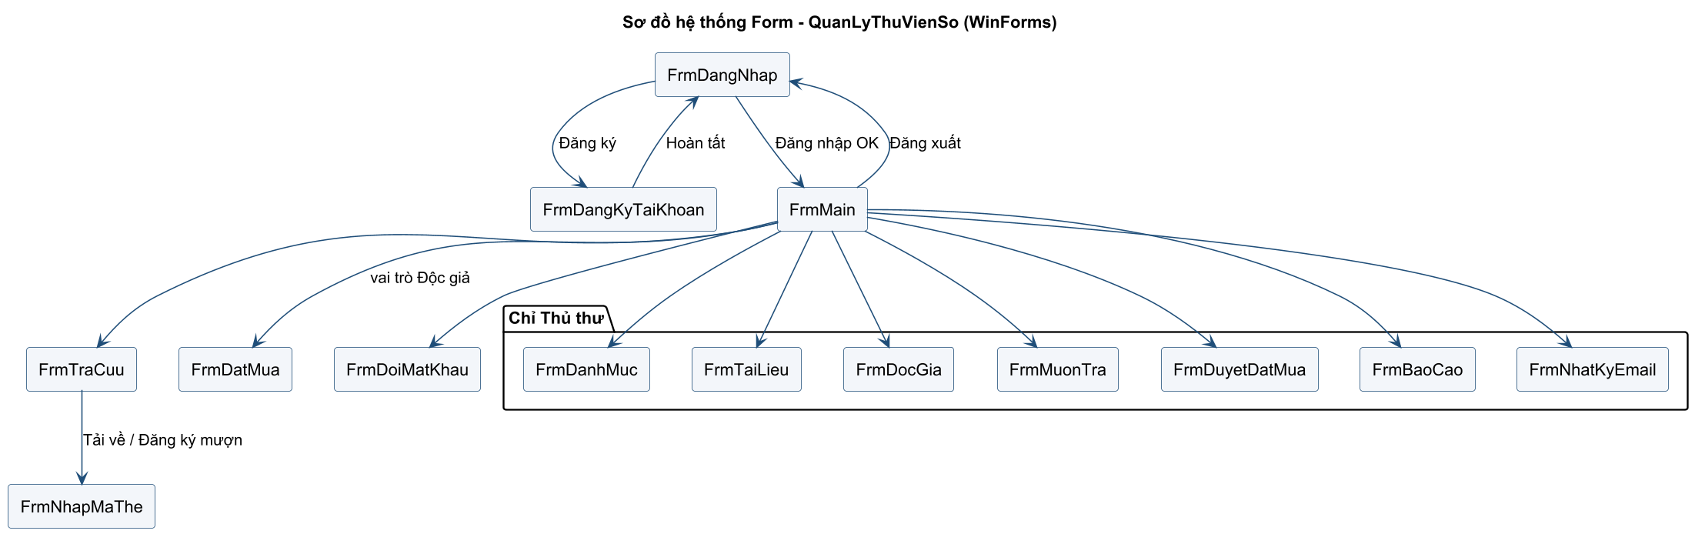
Hình 23. Sơ đồ tổng thể hệ thống Form

6.1. FrmDangNhap – Đăng nhập
Hình 24. FrmDangNhap

6.2. FrmDangKyTaiKhoan – Đăng ký tài khoản
Hình 25. FrmDangKyTaiKhoan

6.3. FrmMain – Trang chủ
Hình 26. FrmMain

6.4. FrmTraCuu – Tra cứu tài liệu
Hình 27. FrmTraCuu

6.5. FrmNhapMaThe – Xác thực mã thẻ
Hình 28. Phác thảo FrmNhapMaThe

6.6. FrmDanhMuc – Chủ đề, Tác giả, NXB
Hình 29. FrmDanhMuc

6.7. FrmTaiLieu – Quản lý tài liệu
Hình 30. FrmTaiLieu

6.8. FrmDocGia – Độc giả và thẻ thư viện
Hình 31. FrmDocGia

6.9. FrmMuonTra – Mượn và trả sách
Hình 32. FrmMuonTra
Hình 33. FrmMuonTra

6.10. FrmDatMua – Yêu cầu đặt mua
Hình 34. FrmDatMua

6.11. FrmDuyetDatMua – Xét duyệt đặt mua
Hình 35. FrmDuyetDatMua

6.12. FrmBaoCao – Báo cáo thống kê
Hình 36. FrmBaoCao

6.13. FrmDoiMatKhau – Đổi mật khẩu
Hình 37. FrmDoiMatKhau

6.14. FrmNhatKyEmail – Nhật ký email nhắc hạn
Hình 38. FrmNhatKyEmail

7. KỊCH BẢN KHAI THÁC ĐÚNG, SAI
Bảng 10. Kịch bản khai thác đúng / sai
Tình huống | Kịch bản đúng | Kịch bản sai | Thiết kế xử lý
Tra cứu | Nhập ≥ 1 tiêu chí → Tìm | Bấm Tìm khi mọi tiêu chí trống | Báo “Nhập ít nhất một tiêu chí”, không truy vấn toàn bảng
Tải sách điện tử | Mã thẻ hợp lệ + tệp cho phép tải | Thẻ hết hạn / tệp chỉ đọc | Nêu rõ lý do; nút Tải về tắt khi ChoPhepTai = 0
Đăng ký mượn | Thẻ hợp lệ, chưa quá hạn, < 5 cuốn, còn bản sao | Còn sách quá hạn / đủ 5 cuốn / hết sách | Thông báo theo mã lỗi 5002x, không chỉ báo “Lỗi”
Hai người đăng ký cuốn cuối cùng | Người đến trước giữ được | Cả hai cùng giữ một bản sao | UPDLOCK + READPAST + UNIQUE lọc; người sau nhận “Hết bản sao”
Lập phiếu mượn | Quét đúng bản sao đang giữ | Quét bản sao khác / đăng ký hết hạn | Tô đỏ dòng lỗi, các dòng khác vẫn lập được
Trả sách | Quét mã → Nguyên vẹn → Xác nhận | Chọn Hư hỏng mà bỏ trống ghi chú | ErrorProvider + CHECK CK_PM_GhiChu chặn lần hai
Trả sách không có phiếu | — | Quét mã bản sao đang ở kệ | “Bản sao không nằm trong danh sách đang cho mượn”
Gửi đặt mua | Đủ tên, tác giả, năm | Thiếu năm XB / gửi trùng | Đánh dấu trường thiếu; lỗi 50052 khi trùng
Duyệt đặt mua | Chấp nhận hoặc Từ chối có lý do | Từ chối không lý do; hai thủ thư cùng duyệt | Bắt nhập lý do; lỗi 50062 → làm mới danh sách
Xóa tài liệu | Tài liệu chưa có lượt mượn | Tài liệu còn bản sao Đang mượn | Từ chối, báo “Đang được sử dụng” thay vì exception SQL
Cấp thẻ | Độc giả chưa có thẻ Hoạt động | Cấp thẻ thứ hai khi thẻ cũ còn hạn | UNIQUE lọc chặn; hướng dẫn Gia hạn
Đăng nhập | Đúng thông tin | Sai 5 lần liên tiếp | Tạm khóa; thông báo chung không lộ tài khoản tồn tại
Thống kê | Từ ≤ Đến | Nhập ngược khoảng thời gian | Tự đổi chỗ và báo cho người dùng
Nhắc hạn | Email gửi thành công | SMTP lỗi | Ghi Lỗi, thử lại tối đa 3 lần, hiển thị trên FrmNhatKyEmail

Các nút rủi ro như Xóa, Báo mất thẻ, Đăng xuất và Thoát luôn có hộp thoại xác nhận. Mọi lỗi SQL được Service bắt theo SqlException.Number (50001–50062 cho lỗi nghiệp vụ, 547 cho vi phạm khóa ngoại, 2601/2627 cho trùng khóa) và dịch sang thông điệp tiếng Việt.

8. TEST CASE BẮT BUỘC
Bảng 11. Test case
TC | Chức năng | Điều kiện / dữ liệu | Kết quả mong đợi
TC01 | Tra cứu | Từ khóa “C#” | Trả về TL0001
TC02 | Tra cứu | Không nhập tiêu chí | Báo nhập ít nhất 1 tiêu chí
TC03 | Đọc trực tuyến | TL0003, chưa đăng nhập | Mở trình xem, không hỏi mã thẻ
TC04 | Tải về | Thẻ TV2024000010 (hết hạn) | Từ chối – lỗi 50002
TC05 | Tải về | Thẻ hợp lệ, TL0004 (ChoPhepTai = 0) | Từ chối – lỗi 50010
TC06 | Tải về | Thẻ TV2026000123, TL0003 | Tải thành công, thêm 1 dòng LuotTai
TC07 | Đăng ký mượn | Thẻ TV2026000150 (có phiếu quá hạn) | Từ chối – lỗi 50021
TC08 | Đăng ký mượn | Thẻ TV2026000123, TL0001 | Tạo DK, 1 bản sao → DangGiu, HanNhan = +2
TC09 | Đăng ký mượn | Đăng ký lại TL0001 khi đang chờ nhận | Từ chối – lỗi 50023
TC10 | Đăng ký mượn | Tài liệu chỉ có bản điện tử (TL0003) | Từ chối – lỗi 50020
TC11 | Đăng ký mượn | Đang mượn 3 + giữ 2 | Từ chối – lỗi 50022
TC12 | Đăng ký mượn | Bản sao sẵn sàng = 0 | Từ chối – lỗi 50024, không đổi dữ liệu
TC13 | Lập phiếu | Từ đăng ký TC08, đúng bản sao | Phiếu mới, DK → DaNhan, bản sao → DangMuon, HanTra = +14
TC14 | Lập phiếu | Quét bản sao khác với bản đang giữ | Từ chối – lỗi 50031
TC15 | Hủy giữ chỗ | Đăng ký quá HanNhan, chạy sp_HuyDangKyHetHan | DK → HetHan, bản sao → SanSang
TC16 | Trả sách | Đúng hạn, Nguyên vẹn | Phiếu → DaTra, SoNgayTre = 0, tồn +1
TC17 | Trả sách | BS000022 trễ 3 ngày, Nguyên vẹn | Phiếu → DaTra, SoNgayTre = 3
TC18 | Trả sách | Hư hỏng, ghi chú trống | Từ chối – lỗi 50041
TC19 | Trả sách | Hư hỏng, có ghi chú | Phiếu → TraHuHong, bản sao → CanKiemTra, tồn không đổi
TC20 | Trả sách | Mã bản sao không có phiếu mở | Từ chối – lỗi 50042
TC21 | Đăng ký tài khoản | Mã thẻ đã có tài khoản | Từ chối
TC22 | Đăng nhập | Sai mật khẩu 5 lần | TaiKhoan.TrangThai = TamKhoa
TC23 | Đặt mua | Chưa đăng nhập | Không mở được FrmDatMua / lỗi 50050
TC24 | Đặt mua | Thiếu năm xuất bản | Từ chối – lỗi 50051
TC25 | Duyệt | Từ chối, lý do trống | Từ chối – lỗi 50061
TC26 | Duyệt | Hai thủ thư duyệt cùng yêu cầu | Người thứ hai nhận lỗi 50062
TC27 | Nhắc hạn | Phiếu có HanTra = hôm nay + 3 | Tạo đúng 1 EmailNhacHan
TC28 | Nhắc hạn | Chạy lại lần 2 trong ngày | Không tạo email trùng (UQ_Email_Phieu)
TC29 | Nhắc hạn | SMTP lỗi 3 lần | TrangThai = Loi, SoLanThu = 3, không thử thêm
TC30 | Cấp thẻ | Độc giả đang có thẻ Hoạt động | Từ chối (UX_The_MotTheHoatDong)
TC31 | Xóa tài liệu | Còn bản sao DangMuon | Từ chối, báo đang được sử dụng
TC32 | Thống kê | Từ 30/09 đến 01/09 | Tự đổi khoảng, số liệu đúng

9. CÀI ĐẶT CƠ SỞ DỮ LIỆU – SCRIPT ĐẦY ĐỦ
Chuỗi kết nối trong App.config:
<connectionStrings>
<add name="QuanLyThuVienSoDb"
connectionString="Data Source=(LocalDB)\MSSQLLocalDB;Initial Catalog=QuanLyThuVienSoDB;Integrated Security=True;TrustServerCertificate=True;MultipleActiveResultSets=True"
providerName="System.Data.SqlClient" />
</connectionStrings>

Toàn văn script (file LAB_02/QuanLyThuVienSo.sql):
IF DB_ID(N'QuanLyThuVienSoDB') IS NULL
CREATE DATABASE QuanLyThuVienSoDB;
GO
USE QuanLyThuVienSoDB;
GO
SET ANSI_NULLS ON;
SET QUOTED_IDENTIFIER ON;
SET NOCOUNT ON;
GO
IF OBJECT_ID('dbo.sp_ThongKeTongHop','P') IS NOT NULL DROP PROCEDURE dbo.sp_ThongKeTongHop;
IF OBJECT_ID('dbo.sp_QuetNhacHanTra','P') IS NOT NULL DROP PROCEDURE dbo.sp_QuetNhacHanTra;
IF OBJECT_ID('dbo.sp_CapNhatKetQuaEmail','P') IS NOT NULL DROP PROCEDURE dbo.sp_CapNhatKetQuaEmail;
IF OBJECT_ID('dbo.sp_HuyDangKyHetHan','P') IS NOT NULL DROP PROCEDURE dbo.sp_HuyDangKyHetHan;
IF OBJECT_ID('dbo.sp_DuyetYeuCauDatMua','P') IS NOT NULL DROP PROCEDURE dbo.sp_DuyetYeuCauDatMua;
IF OBJECT_ID('dbo.sp_GuiYeuCauDatMua','P') IS NOT NULL DROP PROCEDURE dbo.sp_GuiYeuCauDatMua;
IF OBJECT_ID('dbo.sp_GhiNhanTraSach','P') IS NOT NULL DROP PROCEDURE dbo.sp_GhiNhanTraSach;
IF OBJECT_ID('dbo.sp_LapPhieuMuon','P') IS NOT NULL DROP PROCEDURE dbo.sp_LapPhieuMuon;
IF OBJECT_ID('dbo.sp_DangKyMuon','P') IS NOT NULL DROP PROCEDURE dbo.sp_DangKyMuon;
IF OBJECT_ID('dbo.sp_GhiLuotTai','P') IS NOT NULL DROP PROCEDURE dbo.sp_GhiLuotTai;
IF OBJECT_ID('dbo.sp_XacThucMaThe','P') IS NOT NULL DROP PROCEDURE dbo.sp_XacThucMaThe;
IF OBJECT_ID('dbo.vw_TinhTrangMuon','V') IS NOT NULL DROP VIEW dbo.vw_TinhTrangMuon;
IF OBJECT_ID('dbo.vw_PhieuQuaHan','V') IS NOT NULL DROP VIEW dbo.vw_PhieuQuaHan;
IF OBJECT_ID('dbo.vw_TonKho','V') IS NOT NULL DROP VIEW dbo.vw_TonKho;
IF OBJECT_ID('dbo.NhatKyLapLich','U') IS NOT NULL DROP TABLE dbo.NhatKyLapLich;
IF OBJECT_ID('dbo.EmailNhacHan','U') IS NOT NULL DROP TABLE dbo.EmailNhacHan;
IF OBJECT_ID('dbo.YeuCauDatMua','U') IS NOT NULL DROP TABLE dbo.YeuCauDatMua;
IF OBJECT_ID('dbo.LuotTai','U') IS NOT NULL DROP TABLE dbo.LuotTai;
IF OBJECT_ID('dbo.PhieuMuon','U') IS NOT NULL DROP TABLE dbo.PhieuMuon;
IF OBJECT_ID('dbo.DangKyMuon','U') IS NOT NULL DROP TABLE dbo.DangKyMuon;
IF OBJECT_ID('dbo.BanSao','U') IS NOT NULL DROP TABLE dbo.BanSao;
IF OBJECT_ID('dbo.TepDienTu','U') IS NOT NULL DROP TABLE dbo.TepDienTu;
IF OBJECT_ID('dbo.TaiLieu_TacGia','U') IS NOT NULL DROP TABLE dbo.TaiLieu_TacGia;
IF OBJECT_ID('dbo.TaiLieu','U') IS NOT NULL DROP TABLE dbo.TaiLieu;
IF OBJECT_ID('dbo.NhaXuatBan','U') IS NOT NULL DROP TABLE dbo.NhaXuatBan;
IF OBJECT_ID('dbo.TacGia','U') IS NOT NULL DROP TABLE dbo.TacGia;
IF OBJECT_ID('dbo.ChuDe','U') IS NOT NULL DROP TABLE dbo.ChuDe;
IF OBJECT_ID('dbo.TaiKhoan','U') IS NOT NULL DROP TABLE dbo.TaiKhoan;
IF OBJECT_ID('dbo.TheThuVien','U') IS NOT NULL DROP TABLE dbo.TheThuVien;
IF OBJECT_ID('dbo.DocGia','U') IS NOT NULL DROP TABLE dbo.DocGia;
IF OBJECT_ID('dbo.ThuThu','U') IS NOT NULL DROP TABLE dbo.ThuThu;
GO
CREATE TABLE dbo.ThuThu (
MaThuThu VARCHAR(10) NOT NULL CONSTRAINT PK_ThuThu PRIMARY KEY,
HoTen NVARCHAR(100) NOT NULL,
Email VARCHAR(100) NOT NULL CONSTRAINT UQ_ThuThu_Email UNIQUE,
SoDienThoai VARCHAR(15) NULL,
ChucVu NVARCHAR(50) NOT NULL CONSTRAINT DF_ThuThu_ChucVu DEFAULT N'Thủ thư',
DangLamViec BIT NOT NULL CONSTRAINT DF_ThuThu_DangLamViec DEFAULT 1
);
CREATE TABLE dbo.DocGia (
MaDocGia VARCHAR(10) NOT NULL CONSTRAINT PK_DocGia PRIMARY KEY,
HoTen NVARCHAR(100) NOT NULL,
LoaiDocGia VARCHAR(10) NOT NULL
CONSTRAINT CK_DocGia_Loai CHECK (LoaiDocGia IN ('GiangVien','NhanVien','SinhVien')),
DonVi NVARCHAR(100) NULL, -- Khoa / phòng / lớp
NgaySinh DATE NULL,
Email VARCHAR(100) NOT NULL CONSTRAINT UQ_DocGia_Email UNIQUE,
SoDienThoai VARCHAR(15) NULL,
NgayTao DATETIME2(0) NOT NULL CONSTRAINT DF_DocGia_NgayTao DEFAULT SYSDATETIME(),
CONSTRAINT CK_DocGia_Email CHECK (Email LIKE '%_@_%._%')
);
CREATE TABLE dbo.TheThuVien (
MaThe VARCHAR(12) NOT NULL CONSTRAINT PK_TheThuVien PRIMARY KEY,
MaDocGia VARCHAR(10) NOT NULL CONSTRAINT FK_The_DocGia REFERENCES dbo.DocGia(MaDocGia),
NgayCap DATE NOT NULL,
HanSuDung DATE NOT NULL,
TrangThai VARCHAR(10) NOT NULL CONSTRAINT DF_The_TrangThai DEFAULT 'HoatDong'
CONSTRAINT CK_The_TrangThai CHECK (TrangThai IN ('HoatDong','HetHan','Khoa','Mat')),
CONSTRAINT CK_The_Han CHECK (HanSuDung > NgayCap)
);
CREATE UNIQUE INDEX UX_The_MotTheHoatDong ON dbo.TheThuVien(MaDocGia) WHERE TrangThai = 'HoatDong';
CREATE TABLE dbo.TaiKhoan (
MaTaiKhoan INT IDENTITY(1,1) NOT NULL CONSTRAINT PK_TaiKhoan PRIMARY KEY,
TenDangNhap VARCHAR(50) NOT NULL CONSTRAINT UQ_TaiKhoan_Ten UNIQUE,
MatKhauHash VARBINARY(32) NOT NULL, -- SHA2_256(salt + mật khẩu)
MatKhauSalt VARBINARY(16) NOT NULL,
VaiTro VARCHAR(10) NOT NULL CONSTRAINT CK_TaiKhoan_VaiTro CHECK (VaiTro IN ('DocGia','ThuThu')),
MaDocGia VARCHAR(10) NULL CONSTRAINT FK_TaiKhoan_DocGia REFERENCES dbo.DocGia(MaDocGia),
MaThuThu VARCHAR(10) NULL CONSTRAINT FK_TaiKhoan_ThuThu REFERENCES dbo.ThuThu(MaThuThu),
TrangThai VARCHAR(10) NOT NULL CONSTRAINT DF_TaiKhoan_TrangThai DEFAULT 'HoatDong'
CONSTRAINT CK_TaiKhoan_TrangThai CHECK (TrangThai IN ('HoatDong','TamKhoa')),
SoLanSaiLienTiep TINYINT NOT NULL CONSTRAINT DF_TaiKhoan_SoLanSai DEFAULT 0,
NgayTao DATETIME2(0) NOT NULL CONSTRAINT DF_TaiKhoan_NgayTao DEFAULT SYSDATETIME(),
LanDangNhapCuoi DATETIME2(0) NULL,
CONSTRAINT CK_TaiKhoan_ChuSoHuu CHECK (
(VaiTro = 'DocGia' AND MaDocGia IS NOT NULL AND MaThuThu IS NULL) OR
(VaiTro = 'ThuThu' AND MaThuThu IS NOT NULL AND MaDocGia IS NULL))
);
CREATE UNIQUE INDEX UX_TaiKhoan_DocGia ON dbo.TaiKhoan(MaDocGia) WHERE MaDocGia IS NOT NULL;
CREATE UNIQUE INDEX UX_TaiKhoan_ThuThu ON dbo.TaiKhoan(MaThuThu) WHERE MaThuThu IS NOT NULL;
GO

CREATE TABLE dbo.ChuDe (
MaChuDe VARCHAR(10) NOT NULL CONSTRAINT PK_ChuDe PRIMARY KEY,
TenChuDe NVARCHAR(100) NOT NULL CONSTRAINT UQ_ChuDe_Ten UNIQUE,
MoTa NVARCHAR(255) NULL
);
CREATE TABLE dbo.TacGia (
MaTacGia VARCHAR(10) NOT NULL CONSTRAINT PK_TacGia PRIMARY KEY,
TenTacGia NVARCHAR(100) NOT NULL,
GhiChu NVARCHAR(255) NULL
);
CREATE TABLE dbo.NhaXuatBan (
MaNXB VARCHAR(10) NOT NULL CONSTRAINT PK_NhaXuatBan PRIMARY KEY,
TenNXB NVARCHAR(150) NOT NULL CONSTRAINT UQ_NXB_Ten UNIQUE,
DiaChi NVARCHAR(255) NULL,
SoDienThoai VARCHAR(15) NULL
);
CREATE TABLE dbo.TaiLieu (
MaTaiLieu VARCHAR(10) NOT NULL CONSTRAINT PK_TaiLieu PRIMARY KEY,
TenTaiLieu NVARCHAR(255) NOT NULL,
LoaiTaiLieu VARCHAR(10) NOT NULL
CONSTRAINT CK_TaiLieu_Loai CHECK (LoaiTaiLieu IN ('Sach','Bao','TapChi','NgheNhin')),
HinhThuc VARCHAR(6) NOT NULL
CONSTRAINT CK_TaiLieu_HinhThuc CHECK (HinhThuc IN ('BanIn','DienTu','CaHai')),
MaChuDe VARCHAR(10) NOT NULL CONSTRAINT FK_TaiLieu_ChuDe REFERENCES dbo.ChuDe(MaChuDe),
MaNXB VARCHAR(10) NULL CONSTRAINT FK_TaiLieu_NXB REFERENCES dbo.NhaXuatBan(MaNXB),
NamXuatBan SMALLINT NOT NULL CONSTRAINT CK_TaiLieu_Nam CHECK (NamXuatBan BETWEEN 1800 AND 2100),
MoTa NVARCHAR(1000) NULL,
NgayTao DATETIME2(0) NOT NULL CONSTRAINT DF_TaiLieu_NgayTao DEFAULT SYSDATETIME(),
NgayCapNhat DATETIME2(0) NULL
);
CREATE TABLE dbo.TaiLieu_TacGia (
MaTaiLieu VARCHAR(10) NOT NULL CONSTRAINT FK_TLTG_TaiLieu REFERENCES dbo.TaiLieu(MaTaiLieu) ON DELETE CASCADE,
MaTacGia VARCHAR(10) NOT NULL CONSTRAINT FK_TLTG_TacGia REFERENCES dbo.TacGia(MaTacGia),
ThuTu TINYINT NOT NULL CONSTRAINT DF_TLTG_ThuTu DEFAULT 1,
CONSTRAINT PK_TaiLieu_TacGia PRIMARY KEY (MaTaiLieu, MaTacGia)
);
CREATE TABLE dbo.TepDienTu (
MaTaiLieu VARCHAR(10) NOT NULL CONSTRAINT PK_TepDienTu PRIMARY KEY
CONSTRAINT FK_Tep_TaiLieu REFERENCES dbo.TaiLieu(MaTaiLieu) ON DELETE CASCADE,
DuongDanTep NVARCHAR(400) NOT NULL,
DinhDang VARCHAR(5) NOT NULL CONSTRAINT CK_Tep_DinhDang CHECK (DinhDang IN ('PDF','EPUB','MP3','MP4')),
DungLuongMB DECIMAL(8,2) NOT NULL CONSTRAINT CK_Tep_DungLuong CHECK (DungLuongMB > 0),
ChoPhepTai BIT NOT NULL CONSTRAINT DF_Tep_ChoPhepTai DEFAULT 1
);
CREATE TABLE dbo.BanSao (
MaBanSao VARCHAR(10) NOT NULL CONSTRAINT PK_BanSao PRIMARY KEY,
MaTaiLieu VARCHAR(10) NOT NULL CONSTRAINT FK_BanSao_TaiLieu REFERENCES dbo.TaiLieu(MaTaiLieu),
ViTriKe VARCHAR(10) NULL,
NgayNhap DATE NOT NULL CONSTRAINT DF_BanSao_NgayNhap DEFAULT CAST(GETDATE() AS DATE),
TinhTrang VARCHAR(10) NOT NULL CONSTRAINT DF_BanSao_TinhTrang DEFAULT 'SanSang'
CONSTRAINT CK_BanSao_TinhTrang CHECK (TinhTrang IN ('SanSang','DangGiu','DangMuon','CanKiemTra','Mat','ThanhLy')),
GhiChu NVARCHAR(255) NULL
);
GO

CREATE TABLE dbo.DangKyMuon (
Id INT IDENTITY(1,1) NOT NULL CONSTRAINT PK_DangKyMuon PRIMARY KEY,
MaDangKy AS ('DK' + RIGHT('000000' + CAST(Id AS VARCHAR(10)), 6)) PERSISTED,
MaThe VARCHAR(12) NOT NULL CONSTRAINT FK_DK_The REFERENCES dbo.TheThuVien(MaThe),
MaTaiLieu VARCHAR(10) NOT NULL CONSTRAINT FK_DK_TaiLieu REFERENCES dbo.TaiLieu(MaTaiLieu),
MaBanSaoGiu VARCHAR(10) NOT NULL CONSTRAINT FK_DK_BanSao REFERENCES dbo.BanSao(MaBanSao),
NgayDangKy DATETIME2(0) NOT NULL CONSTRAINT DF_DK_NgayDangKy DEFAULT SYSDATETIME(),
HanNhan DATE NOT NULL,
TrangThai VARCHAR(8) NOT NULL CONSTRAINT DF_DK_TrangThai DEFAULT 'ChoNhan'
CONSTRAINT CK_DK_TrangThai CHECK (TrangThai IN ('ChoNhan','DaNhan','DaHuy','HetHan')),
CONSTRAINT UQ_DK_Ma UNIQUE (MaDangKy),
CONSTRAINT CK_DK_HanNhan CHECK (HanNhan >= CAST(NgayDangKy AS DATE))
);
-- một bản sao chỉ được giữ cho một đăng ký đang chờ
CREATE UNIQUE INDEX UX_DK_BanSaoDangGiu ON dbo.DangKyMuon(MaBanSaoGiu) WHERE TrangThai = 'ChoNhan';
-- một thẻ không giữ chỗ hai lần cho cùng một tài liệu
CREATE UNIQUE INDEX UX_DK_TheTaiLieu ON dbo.DangKyMuon(MaThe, MaTaiLieu) WHERE TrangThai = 'ChoNhan';
CREATE TABLE dbo.PhieuMuon (
Id INT IDENTITY(1,1) NOT NULL CONSTRAINT PK_PhieuMuon PRIMARY KEY,
MaPhieuMuon AS ('PM' + RIGHT('000000' + CAST(Id AS VARCHAR(10)), 6)) PERSISTED,
MaThe VARCHAR(12) NOT NULL CONSTRAINT FK_PM_The REFERENCES dbo.TheThuVien(MaThe),
MaBanSao VARCHAR(10) NOT NULL CONSTRAINT FK_PM_BanSao REFERENCES dbo.BanSao(MaBanSao),
DangKyId INT NULL CONSTRAINT FK_PM_DangKy REFERENCES dbo.DangKyMuon(Id),
MaThuThuLap VARCHAR(10) NOT NULL CONSTRAINT FK_PM_ThuThuLap REFERENCES dbo.ThuThu(MaThuThu),
NgayMuon DATE NOT NULL CONSTRAINT DF_PM_NgayMuon DEFAULT CAST(GETDATE() AS DATE),
HanTra DATE NOT NULL,
NgayTra DATE NULL,
MaThuThuNhan VARCHAR(10) NULL CONSTRAINT FK_PM_ThuThuNhan REFERENCES dbo.ThuThu(MaThuThu),
TrangThai VARCHAR(10) NOT NULL CONSTRAINT DF_PM_TrangThai DEFAULT 'DangMuon'
CONSTRAINT CK_PM_TrangThai CHECK (TrangThai IN ('DangMuon','DaTra','TraHuHong','Mat')),
SoNgayTre INT NOT NULL CONSTRAINT DF_PM_SoNgayTre DEFAULT 0 CONSTRAINT CK_PM_SoNgayTre CHECK (SoNgayTre >= 0),
GhiChu NVARCHAR(255) NULL,
CONSTRAINT UQ_PM_Ma UNIQUE (MaPhieuMuon),
CONSTRAINT CK_PM_HanTra CHECK (HanTra >= NgayMuon),
CONSTRAINT CK_PM_NgayTra CHECK (NgayTra IS NULL OR NgayTra >= NgayMuon),
-- phiếu đã đóng thì phải có ngày trả và thủ thư nhận
CONSTRAINT CK_PM_DongPhieu CHECK (TrangThai = 'DangMuon' OR (NgayTra IS NOT NULL AND MaThuThuNhan IS NOT NULL)),
CONSTRAINT CK_PM_GhiChu CHECK (TrangThai NOT IN ('TraHuHong','Mat') OR LEN(GhiChu) > 0)
);
CREATE UNIQUE INDEX UX_PM_BanSaoDangMuon ON dbo.PhieuMuon(MaBanSao) WHERE TrangThai = 'DangMuon';
CREATE UNIQUE INDEX UX_PM_DangKy ON dbo.PhieuMuon(DangKyId) WHERE DangKyId IS NOT NULL;
CREATE INDEX IX_PM_HanTra_Mo ON dbo.PhieuMuon(HanTra) INCLUDE (MaThe, MaBanSao) WHERE TrangThai = 'DangMuon';
CREATE INDEX IX_PM_The ON dbo.PhieuMuon(MaThe, TrangThai);
CREATE TABLE dbo.LuotTai (
Id BIGINT IDENTITY(1,1) NOT NULL CONSTRAINT PK_LuotTai PRIMARY KEY,
MaTaiLieu VARCHAR(10) NOT NULL CONSTRAINT FK_LuotTai_Tep REFERENCES dbo.TepDienTu(MaTaiLieu),
MaThe VARCHAR(12) NOT NULL CONSTRAINT FK_LuotTai_The REFERENCES dbo.TheThuVien(MaThe),
ThoiDiem DATETIME2(0) NOT NULL CONSTRAINT DF_LuotTai_ThoiDiem DEFAULT SYSDATETIME(),
DiaChiIP VARCHAR(45) NULL
);
CREATE INDEX IX_LuotTai_ThoiDiem ON dbo.LuotTai(ThoiDiem) INCLUDE (MaTaiLieu);
CREATE TABLE dbo.YeuCauDatMua (
Id INT IDENTITY(1,1) NOT NULL CONSTRAINT PK_YeuCauDatMua PRIMARY KEY,
MaYeuCau AS ('YC' + RIGHT('000000' + CAST(Id AS VARCHAR(10)), 6)) PERSISTED,
MaTaiKhoan INT NOT NULL CONSTRAINT FK_YC_TaiKhoan REFERENCES dbo.TaiKhoan(MaTaiKhoan),
TenSach NVARCHAR(255) NOT NULL CONSTRAINT CK_YC_TenSach CHECK (LEN(TenSach) > 0),
TacGia NVARCHAR(150) NOT NULL CONSTRAINT CK_YC_TacGia CHECK (LEN(TacGia) > 0),
NamXuatBan SMALLINT NOT NULL CONSTRAINT CK_YC_Nam CHECK (NamXuatBan BETWEEN 1800 AND 2100),
NhaXuatBan NVARCHAR(150) NULL,
LyDoDeNghi NVARCHAR(500) NULL,
NgayGui DATETIME2(0) NOT NULL CONSTRAINT DF_YC_NgayGui DEFAULT SYSDATETIME(),
TrangThai VARCHAR(8) NOT NULL CONSTRAINT DF_YC_TrangThai DEFAULT 'ChoDuyet'
CONSTRAINT CK_YC_TrangThai CHECK (TrangThai IN ('ChoDuyet','ChapNhan','TuChoi')),
MaThuThuDuyet VARCHAR(10) NULL CONSTRAINT FK_YC_ThuThu REFERENCES dbo.ThuThu(MaThuThu),
NgayDuyet DATETIME2(0) NULL,
KetQuaGhiChu NVARCHAR(500) NULL,
MaTaiLieuLienKet VARCHAR(10) NULL CONSTRAINT FK_YC_TaiLieu REFERENCES dbo.TaiLieu(MaTaiLieu),
CONSTRAINT UQ_YC_Ma UNIQUE (MaYeuCau),
CONSTRAINT CK_YC_DaDuyet CHECK (TrangThai = 'ChoDuyet' OR (MaThuThuDuyet IS NOT NULL AND NgayDuyet IS NOT NULL)),
CONSTRAINT CK_YC_LyDoTuChoi CHECK (TrangThai <> 'TuChoi' OR LEN(KetQuaGhiChu) > 0) -- BR11
);
CREATE INDEX IX_YC_TrangThai ON dbo.YeuCauDatMua(TrangThai, NgayGui);
CREATE TABLE dbo.EmailNhacHan (
Id INT IDENTITY(1,1) NOT NULL CONSTRAINT PK_EmailNhacHan PRIMARY KEY,
MaEmail AS ('EM' + RIGHT('000000' + CAST(Id AS VARCHAR(10)), 6)) PERSISTED,
PhieuMuonId INT NOT NULL CONSTRAINT FK_Email_PhieuMuon REFERENCES dbo.PhieuMuon(Id),
DiaChiNhan VARCHAR(100) NOT NULL,
TieuDe NVARCHAR(200) NOT NULL,
NoiDung NVARCHAR(MAX) NOT NULL,
ThoiDiemTao DATETIME2(0) NOT NULL CONSTRAINT DF_Email_ThoiDiemTao DEFAULT SYSDATETIME(),
ThoiDiemGui DATETIME2(0) NULL,
TrangThai VARCHAR(6) NOT NULL CONSTRAINT DF_Email_TrangThai DEFAULT 'ChoGui'
CONSTRAINT CK_Email_TrangThai CHECK (TrangThai IN ('ChoGui','DaGui','Loi')),
SoLanThu TINYINT NOT NULL CONSTRAINT DF_Email_SoLanThu DEFAULT 0
CONSTRAINT CK_Email_SoLanThu CHECK (SoLanThu BETWEEN 0 AND 3), -- BR13
LoiGanNhat NVARCHAR(500) NULL,
CONSTRAINT UQ_Email_Ma UNIQUE (MaEmail),
CONSTRAINT UQ_Email_Phieu UNIQUE (PhieuMuonId) );
CREATE TABLE dbo.NhatKyLapLich (
Id INT IDENTITY(1,1) NOT NULL CONSTRAINT PK_NhatKyLapLich PRIMARY KEY,
TenCongViec VARCHAR(50) NOT NULL,
BatDau DATETIME2(0) NOT NULL,
KetThuc DATETIME2(0) NULL,
SoBanGhiQuet INT NOT NULL CONSTRAINT DF_NKLL_Quet DEFAULT 0,
SoThanhCong INT NOT NULL CONSTRAINT DF_NKLL_TC DEFAULT 0,
SoLoi INT NOT NULL CONSTRAINT DF_NKLL_Loi DEFAULT 0
);
GO

CREATE VIEW dbo.vw_TonKho AS
SELECT tl.MaTaiLieu, tl.TenTaiLieu, tl.HinhThuc,
SUM(CASE WHEN bs.TinhTrang = 'SanSang' THEN 1 ELSE 0 END) AS SoLuongTon,
SUM(CASE WHEN bs.TinhTrang = 'DangMuon' THEN 1 ELSE 0 END) AS DangMuon,
SUM(CASE WHEN bs.TinhTrang = 'DangGiu' THEN 1 ELSE 0 END) AS DangGiu,
COUNT(bs.MaBanSao) AS TongBanSao
FROM dbo.TaiLieu tl
LEFT JOIN dbo.BanSao bs ON bs.MaTaiLieu = tl.MaTaiLieu
GROUP BY tl.MaTaiLieu, tl.TenTaiLieu, tl.HinhThuc;
GO
CREATE VIEW dbo.vw_PhieuQuaHan AS
SELECT pm.Id, pm.MaPhieuMuon, pm.MaThe, dg.MaDocGia, dg.HoTen, dg.Email,
bs.MaBanSao, tl.MaTaiLieu, tl.TenTaiLieu, pm.NgayMuon, pm.HanTra,
DATEDIFF(DAY, pm.HanTra, CAST(GETDATE() AS DATE)) AS SoNgayTre
FROM dbo.PhieuMuon pm
JOIN dbo.TheThuVien t ON t.MaThe = pm.MaThe
JOIN dbo.DocGia dg ON dg.MaDocGia = t.MaDocGia
JOIN dbo.BanSao bs ON bs.MaBanSao = pm.MaBanSao
JOIN dbo.TaiLieu tl ON tl.MaTaiLieu = bs.MaTaiLieu
WHERE pm.TrangThai = 'DangMuon' AND pm.HanTra < CAST(GETDATE() AS DATE);
GO
CREATE VIEW dbo.vw_TinhTrangMuon AS
SELECT tl.MaTaiLieu, tl.TenTaiLieu, bs.MaBanSao, pm.MaPhieuMuon, dg.HoTen AS DocGia,
pm.NgayMuon, pm.HanTra,
CASE WHEN pm.HanTra < CAST(GETDATE() AS DATE) THEN 1 ELSE 0 END AS QuaHan,
CASE WHEN pm.HanTra < CAST(GETDATE() AS DATE)
THEN DATEDIFF(DAY, pm.HanTra, CAST(GETDATE() AS DATE)) ELSE 0 END AS SoNgayTre
FROM dbo.PhieuMuon pm
JOIN dbo.BanSao bs ON bs.MaBanSao = pm.MaBanSao
JOIN dbo.TaiLieu tl ON tl.MaTaiLieu = bs.MaTaiLieu
JOIN dbo.TheThuVien t ON t.MaThe = pm.MaThe
JOIN dbo.DocGia dg ON dg.MaDocGia = t.MaDocGia
WHERE pm.TrangThai = 'DangMuon';
GO
CREATE PROCEDURE dbo.sp_XacThucMaThe
@MaThe VARCHAR(12)
AS
BEGIN
SET NOCOUNT ON;
DECLARE @TrangThai VARCHAR(10), @Han DATE;
SELECT @TrangThai = TrangThai, @Han = HanSuDung FROM dbo.TheThuVien WHERE MaThe = @MaThe;
IF @TrangThai IS NULL THROW 50001, N'Mã thẻ không tồn tại.', 1;
IF @TrangThai <> 'HoatDong' THROW 50002, N'Thẻ đang bị khóa, báo mất hoặc đã hết hạn.', 1;
IF @Han < CAST(GETDATE() AS DATE)
BEGIN
UPDATE dbo.TheThuVien SET TrangThai = 'HetHan' WHERE MaThe = @MaThe;
THROW 50003, N'Thẻ thư viện đã hết hạn sử dụng.', 1;
END
SELECT t.MaThe, t.HanSuDung, dg.MaDocGia, dg.HoTen, dg.LoaiDocGia, dg.Email
FROM dbo.TheThuVien t JOIN dbo.DocGia dg ON dg.MaDocGia = t.MaDocGia
WHERE t.MaThe = @MaThe;
END
GO

CREATE PROCEDURE dbo.sp_GhiLuotTai
@MaThe VARCHAR(12), @MaTaiLieu VARCHAR(10), @DiaChiIP VARCHAR(45) = NULL
AS
BEGIN
SET NOCOUNT ON;
EXEC dbo.sp_XacThucMaThe @MaThe; -- ném lỗi nếu thẻ không hợp lệ
IF NOT EXISTS (SELECT 1 FROM dbo.TepDienTu WHERE MaTaiLieu = @MaTaiLieu AND ChoPhepTai = 1)
THROW 50010, N'Tài liệu không có bản điện tử hoặc không cho phép tải về.', 1;
INSERT dbo.LuotTai(MaTaiLieu, MaThe, DiaChiIP) VALUES (@MaTaiLieu, @MaThe, @DiaChiIP);
SELECT DuongDanTep, DinhDang FROM dbo.TepDienTu WHERE MaTaiLieu = @MaTaiLieu;
END
GO
CREATE PROCEDURE dbo.sp_DangKyMuon
@MaThe VARCHAR(12), @MaTaiLieu VARCHAR(10)
AS
BEGIN
SET NOCOUNT ON;
SET XACT_ABORT ON;
CREATE TABLE #kq (MaThe VARCHAR(12), HanSuDung DATE, MaDocGia VARCHAR(10), HoTen NVARCHAR(100),
LoaiDocGia VARCHAR(10), Email VARCHAR(100));
INSERT #kq EXEC dbo.sp_XacThucMaThe @MaThe;
IF NOT EXISTS (SELECT 1 FROM dbo.TaiLieu WHERE MaTaiLieu = @MaTaiLieu AND HinhThuc IN ('BanIn','CaHai'))
THROW 50020, N'Chỉ đăng ký mượn được tài liệu có bản in.', 1;
IF EXISTS (SELECT 1 FROM dbo.PhieuMuon WHERE MaThe = @MaThe AND TrangThai = 'DangMuon'
AND HanTra < CAST(GETDATE() AS DATE))
THROW 50021, N'Độc giả còn sách quá hạn chưa trả nên không được đăng ký thêm.', 1;
IF (SELECT COUNT(*) FROM dbo.PhieuMuon WHERE MaThe = @MaThe AND TrangThai = 'DangMuon')
+ (SELECT COUNT(*) FROM dbo.DangKyMuon WHERE MaThe = @MaThe AND TrangThai = 'ChoNhan') >= 5
THROW 50022, N'Đã đạt tối đa 5 cuốn (đang mượn + đang giữ chỗ).', 1;
IF EXISTS (SELECT 1 FROM dbo.DangKyMuon WHERE MaThe = @MaThe AND MaTaiLieu = @MaTaiLieu AND TrangThai = 'ChoNhan')
THROW 50023, N'Bạn đã đăng ký tài liệu này và đang chờ nhận.', 1;
BEGIN TRAN;
DECLARE @MaBanSao VARCHAR(10);
SELECT TOP (1) @MaBanSao = MaBanSao
FROM dbo.BanSao WITH (UPDLOCK, READPAST, ROWLOCK)
WHERE MaTaiLieu = @MaTaiLieu AND TinhTrang = 'SanSang'
ORDER BY MaBanSao;
IF @MaBanSao IS NULL
BEGIN
ROLLBACK;
THROW 50024, N'Tài liệu đã hết bản sao sẵn sàng.', 1;
END
UPDATE dbo.BanSao SET TinhTrang = 'DangGiu' WHERE MaBanSao = @MaBanSao;
INSERT dbo.DangKyMuon(MaThe, MaTaiLieu, MaBanSaoGiu, HanNhan)
VALUES (@MaThe, @MaTaiLieu, @MaBanSao, DATEADD(DAY, 2, CAST(GETDATE() AS DATE))); -- BR05
SELECT MaDangKy, MaBanSaoGiu, HanNhan FROM dbo.DangKyMuon WHERE Id = SCOPE_IDENTITY();
COMMIT;
END
GO
CREATE PROCEDURE dbo.sp_LapPhieuMuon
@MaThe VARCHAR(12), @MaBanSao VARCHAR(10), @MaThuThu VARCHAR(10), @DangKyId INT = NULL
AS
BEGIN
SET NOCOUNT ON;
SET XACT_ABORT ON;
CREATE TABLE #kq (MaThe VARCHAR(12), HanSuDung DATE, MaDocGia VARCHAR(10), HoTen NVARCHAR(100),
LoaiDocGia VARCHAR(10), Email VARCHAR(100));
INSERT #kq EXEC dbo.sp_XacThucMaThe @MaThe;
BEGIN TRAN;
DECLARE @TinhTrang VARCHAR(10);
SELECT @TinhTrang = TinhTrang FROM dbo.BanSao WITH (UPDLOCK, HOLDLOCK) WHERE MaBanSao = @MaBanSao;
IF @TinhTrang IS NULL BEGIN ROLLBACK; THROW 50030, N'Không tìm thấy bản sao.', 1; END
IF @DangKyId IS NOT NULL
BEGIN
IF NOT EXISTS (SELECT 1 FROM dbo.DangKyMuon WITH (UPDLOCK)
WHERE Id = @DangKyId AND MaThe = @MaThe AND TrangThai = 'ChoNhan'
AND MaBanSaoGiu = @MaBanSao)
BEGIN ROLLBACK; THROW 50031, N'Đăng ký không còn hiệu lực hoặc không khớp bản sao.', 1; END
UPDATE dbo.DangKyMuon SET TrangThai = 'DaNhan' WHERE Id = @DangKyId;
END
ELSE
BEGIN
IF @TinhTrang <> 'SanSang' BEGIN ROLLBACK; THROW 50032, N'Bản sao không ở trạng thái sẵn sàng.', 1; END
IF EXISTS (SELECT 1 FROM dbo.PhieuMuon WHERE MaThe = @MaThe AND TrangThai = 'DangMuon'
AND HanTra < CAST(GETDATE() AS DATE))
BEGIN ROLLBACK; THROW 50021, N'Độc giả còn sách quá hạn chưa trả.', 1; END
IF (SELECT COUNT(*) FROM dbo.PhieuMuon WHERE MaThe = @MaThe AND TrangThai = 'DangMuon')
+ (SELECT COUNT(*) FROM dbo.DangKyMuon WHERE MaThe = @MaThe AND TrangThai = 'ChoNhan') >= 5
BEGIN ROLLBACK; THROW 50022, N'Đã đạt tối đa 5 cuốn.', 1; END
END
UPDATE dbo.BanSao SET TinhTrang = 'DangMuon' WHERE MaBanSao = @MaBanSao;
INSERT dbo.PhieuMuon(MaThe, MaBanSao, DangKyId, MaThuThuLap, NgayMuon, HanTra)
VALUES (@MaThe, @MaBanSao, @DangKyId, @MaThuThu,
CAST(GETDATE() AS DATE), DATEADD(DAY, 14, CAST(GETDATE() AS DATE))); -- BR08
SELECT MaPhieuMuon, NgayMuon, HanTra FROM dbo.PhieuMuon WHERE Id = SCOPE_IDENTITY();
COMMIT;
END
GO

CREATE PROCEDURE dbo.sp_GhiNhanTraSach
@MaBanSao VARCHAR(10), @MaThuThu VARCHAR(10), @TinhTrang VARCHAR(10) = 'NguyenVen',
@GhiChu NVARCHAR(255) = NULL
AS
BEGIN
SET NOCOUNT ON;
SET XACT_ABORT ON;
IF @TinhTrang NOT IN ('NguyenVen','HuHong','Mat')
THROW 50040, N'Tình trạng trả không hợp lệ.', 1;
IF @TinhTrang <> 'NguyenVen' AND LEN(ISNULL(@GhiChu, '')) = 0
THROW 50041, N'Phải nhập ghi chú khi sách hư hỏng hoặc mất.', 1;
BEGIN TRAN;
DECLARE @Id INT, @HanTra DATE, @Homnay DATE = CAST(GETDATE() AS DATE);
SELECT @Id = Id, @HanTra = HanTra
FROM dbo.PhieuMuon WITH (UPDLOCK, HOLDLOCK)
WHERE MaBanSao = @MaBanSao AND TrangThai = 'DangMuon';
IF @Id IS NULL
BEGIN ROLLBACK; THROW 50042, N'Bản sao không nằm trong danh sách đang cho mượn.', 1; END
UPDATE dbo.PhieuMuon
SET NgayTra = @Homnay, MaThuThuNhan = @MaThuThu, GhiChu = @GhiChu,
SoNgayTre = CASE WHEN @Homnay > @HanTra THEN DATEDIFF(DAY, @HanTra, @Homnay) ELSE 0 END,
TrangThai = CASE @TinhTrang WHEN 'NguyenVen' THEN 'DaTra' WHEN 'HuHong' THEN 'TraHuHong' ELSE 'Mat' END
WHERE Id = @Id;
-- BR09: chỉ cộng lại tồn (Sẵn sàng) khi sách nguyên vẹn
UPDATE dbo.BanSao
SET TinhTrang = CASE @TinhTrang WHEN 'NguyenVen' THEN 'SanSang' WHEN 'HuHong' THEN 'CanKiemTra' ELSE 'Mat' END,
GhiChu = ISNULL(@GhiChu, GhiChu)
WHERE MaBanSao = @MaBanSao;
SELECT pm.MaPhieuMuon, pm.SoNgayTre, pm.TrangThai,
(SELECT COUNT(*) FROM dbo.PhieuMuon x WHERE x.MaThe = pm.MaThe AND x.TrangThai = 'DangMuon') AS ConDangGiu
FROM dbo.PhieuMuon pm WHERE pm.Id = @Id;
COMMIT;
END
GO
CREATE PROCEDURE dbo.sp_GuiYeuCauDatMua
@MaTaiKhoan INT, @TenSach NVARCHAR(255), @TacGia NVARCHAR(150), @NamXuatBan SMALLINT,
@NhaXuatBan NVARCHAR(150) = NULL, @LyDo NVARCHAR(500) = NULL
AS
BEGIN
SET NOCOUNT ON;
IF NOT EXISTS (SELECT 1 FROM dbo.TaiKhoan WHERE MaTaiKhoan = @MaTaiKhoan AND VaiTro = 'DocGia' AND TrangThai = 'HoatDong')
THROW 50050, N'Chỉ độc giả đã đăng nhập mới gửi được yêu cầu đặt mua.', 1;
IF LEN(LTRIM(RTRIM(ISNULL(@TenSach,'')))) = 0 OR LEN(LTRIM(RTRIM(ISNULL(@TacGia,'')))) = 0 OR @NamXuatBan IS NULL
THROW 50051, N'Tên sách, tác giả và năm xuất bản là bắt buộc.', 1;
IF EXISTS (SELECT 1 FROM dbo.YeuCauDatMua WHERE MaTaiKhoan = @MaTaiKhoan AND TrangThai = 'ChoDuyet'
AND TenSach = @TenSach AND TacGia = @TacGia)
THROW 50052, N'Bạn đã gửi yêu cầu này và đang chờ duyệt.', 1;
INSERT dbo.YeuCauDatMua(MaTaiKhoan, TenSach, TacGia, NamXuatBan, NhaXuatBan, LyDoDeNghi)
VALUES (@MaTaiKhoan, LTRIM(RTRIM(@TenSach)), LTRIM(RTRIM(@TacGia)), @NamXuatBan, @NhaXuatBan, @LyDo);
SELECT MaYeuCau FROM dbo.YeuCauDatMua WHERE Id = SCOPE_IDENTITY();
END
GO
CREATE PROCEDURE dbo.sp_DuyetYeuCauDatMua
@YeuCauId INT, @MaThuThu VARCHAR(10), @QuyetDinh VARCHAR(8),
@GhiChu NVARCHAR(500) = NULL, @MaTaiLieuLienKet VARCHAR(10) = NULL
AS
BEGIN
SET NOCOUNT ON;
IF @QuyetDinh NOT IN ('ChapNhan','TuChoi')
THROW 50060, N'Quyết định phải là Chấp nhận hoặc Từ chối.', 1;
IF @QuyetDinh = 'TuChoi' AND LEN(ISNULL(@GhiChu,'')) = 0
THROW 50061, N'Phải nhập lý do khi từ chối.', 1;
UPDATE dbo.YeuCauDatMua
SET TrangThai = @QuyetDinh, MaThuThuDuyet = @MaThuThu, NgayDuyet = SYSDATETIME(),
KetQuaGhiChu = @GhiChu, MaTaiLieuLienKet = @MaTaiLieuLienKet
WHERE Id = @YeuCauId AND TrangThai = 'ChoDuyet';
IF @@ROWCOUNT = 0
THROW 50062, N'Yêu cầu đã được một thủ thư khác xử lý hoặc không tồn tại.', 1;
END
GO

CREATE PROCEDURE dbo.sp_HuyDangKyHetHan
AS
BEGIN
SET NOCOUNT ON;
SET XACT_ABORT ON;
BEGIN TRAN;
DECLARE @ds TABLE (MaBanSao VARCHAR(10));
UPDATE dbo.DangKyMuon SET TrangThai = 'HetHan'
OUTPUT inserted.MaBanSaoGiu INTO @ds
WHERE TrangThai = 'ChoNhan' AND HanNhan < CAST(GETDATE() AS DATE);
UPDATE bs SET TinhTrang = 'SanSang'
FROM dbo.BanSao bs JOIN @ds d ON d.MaBanSao = bs.MaBanSao
WHERE bs.TinhTrang = 'DangGiu';
SELECT COUNT(*) AS SoDangKyHuy FROM @ds;
COMMIT;
END
GO
CREATE PROCEDURE dbo.sp_QuetNhacHanTra
@SoNgayTruoc INT = 3
AS
BEGIN
SET NOCOUNT ON;
DECLARE @NgayHan DATE = DATEADD(DAY, @SoNgayTruoc, CAST(GETDATE() AS DATE));
DECLARE @NhatKy INT;
INSERT dbo.NhatKyLapLich(TenCongViec, BatDau) VALUES ('NhacHanTra', SYSDATETIME());
SET @NhatKy = SCOPE_IDENTITY();
INSERT dbo.EmailNhacHan(PhieuMuonId, DiaChiNhan, TieuDe, NoiDung)
SELECT pm.Id, dg.Email,
N'[Thư viện] Nhắc hạn trả sách ' + pm.MaPhieuMuon,
N'Chào ' + dg.HoTen + N', cuốn "' + tl.TenTaiLieu + N'" (bản sao ' + bs.MaBanSao
+ N') đến hạn trả vào ngày ' + CONVERT(NVARCHAR(10), pm.HanTra, 103)
+ N'. Vui lòng hoàn trả đúng hạn. Trân trọng!'
FROM dbo.PhieuMuon pm
JOIN dbo.TheThuVien t ON t.MaThe = pm.MaThe
JOIN dbo.DocGia dg ON dg.MaDocGia = t.MaDocGia
JOIN dbo.BanSao bs ON bs.MaBanSao = pm.MaBanSao
JOIN dbo.TaiLieu tl ON tl.MaTaiLieu = bs.MaTaiLieu
WHERE pm.TrangThai = 'DangMuon' AND pm.HanTra = @NgayHan
AND NOT EXISTS (SELECT 1 FROM dbo.EmailNhacHan e WHERE e.PhieuMuonId = pm.Id); -- BR12
UPDATE dbo.NhatKyLapLich SET SoBanGhiQuet = @@ROWCOUNT WHERE Id = @NhatKy;
SELECT e.Id, e.MaEmail, e.DiaChiNhan, e.TieuDe, e.NoiDung, e.SoLanThu, @NhatKy AS NhatKyId
FROM dbo.EmailNhacHan e
WHERE e.TrangThai = 'ChoGui' OR (e.TrangThai = 'Loi' AND e.SoLanThu < 3);
END
GO
CREATE PROCEDURE dbo.sp_CapNhatKetQuaEmail
@EmailId INT, @ThanhCong BIT, @Loi NVARCHAR(500) = NULL, @NhatKyId INT = NULL
AS
BEGIN
SET NOCOUNT ON;
UPDATE dbo.EmailNhacHan
SET SoLanThu = SoLanThu + 1,
TrangThai = CASE WHEN @ThanhCong = 1 THEN 'DaGui' ELSE 'Loi' END,
ThoiDiemGui = CASE WHEN @ThanhCong = 1 THEN SYSDATETIME() ELSE ThoiDiemGui END,
LoiGanNhat = @Loi
WHERE Id = @EmailId AND SoLanThu < 3;
IF @NhatKyId IS NOT NULL
UPDATE dbo.NhatKyLapLich
SET SoThanhCong = SoThanhCong + CASE WHEN @ThanhCong = 1 THEN 1 ELSE 0 END,
SoLoi = SoLoi + CASE WHEN @ThanhCong = 1 THEN 0 ELSE 1 END,
KetThuc = SYSDATETIME()
WHERE Id = @NhatKyId;
END
GO

CREATE PROCEDURE dbo.sp_ThongKeTongHop
@TuNgay DATE, @DenNgay DATE
AS
BEGIN
SET NOCOUNT ON;
IF @TuNgay > @DenNgay
BEGIN
DECLARE @tmp DATE = @TuNgay; SET @TuNgay = @DenNgay; SET @DenNgay = @tmp;
END
-- 1. KPI
SELECT
(SELECT COUNT(*) FROM dbo.PhieuMuon WHERE NgayMuon BETWEEN @TuNgay AND @DenNgay) AS LuotMuon,
(SELECT COUNT(*) FROM dbo.vw_PhieuQuaHan) AS DangQuaHan,
(SELECT COUNT(*) FROM dbo.LuotTai WHERE CAST(ThoiDiem AS DATE) BETWEEN @TuNgay AND @DenNgay) AS LuotTai,
(SELECT COUNT(*) FROM dbo.YeuCauDatMua WHERE CAST(NgayGui AS DATE) BETWEEN @TuNgay AND @DenNgay) AS YeuCauDatMua,
(SELECT COUNT(*) FROM dbo.EmailNhacHan WHERE TrangThai = 'DaGui'
AND CAST(ThoiDiemGui AS DATE) BETWEEN @TuNgay AND @DenNgay) AS EmailDaGui;
SELECT cd.TenChuDe, COUNT(pm.Id) AS LuotMuon
FROM dbo.ChuDe cd
LEFT JOIN dbo.TaiLieu tl ON tl.MaChuDe = cd.MaChuDe
LEFT JOIN dbo.BanSao bs ON bs.MaTaiLieu = tl.MaTaiLieu
LEFT JOIN dbo.PhieuMuon pm ON pm.MaBanSao = bs.MaBanSao AND pm.NgayMuon BETWEEN @TuNgay AND @DenNgay
GROUP BY cd.TenChuDe ORDER BY LuotMuon DESC;
SELECT q.*, CASE WHEN e.TrangThai = 'DaGui' THEN N'Có' ELSE N'Không' END AS DaNhac
FROM dbo.vw_PhieuQuaHan q LEFT JOIN dbo.EmailNhacHan e ON e.PhieuMuonId = q.Id
ORDER BY q.SoNgayTre DESC;
SELECT TOP (10) tl.MaTaiLieu, tl.TenTaiLieu, COUNT(*) AS LuotTai
FROM dbo.LuotTai lt JOIN dbo.TaiLieu tl ON tl.MaTaiLieu = lt.MaTaiLieu
WHERE CAST(lt.ThoiDiem AS DATE) BETWEEN @TuNgay AND @DenNgay
GROUP BY tl.MaTaiLieu, tl.TenTaiLieu ORDER BY LuotTai DESC;
SELECT TrangThai, COUNT(*) AS SoYeuCau
FROM dbo.YeuCauDatMua WHERE CAST(NgayGui AS DATE) BETWEEN @TuNgay AND @DenNgay
GROUP BY TrangThai;
END
GO
INSERT dbo.ThuThu(MaThuThu, HoTen, Email, SoDienThoai, ChucVu) VALUES
('TT01', N'Lê Thị Hoa', 'hoa.lt@hutech.edu.vn', '0901000001', N'Trưởng thư viện'),
('TT02', N'Võ Minh Khoa', 'khoa.vm@hutech.edu.vn', '0901000002', N'Thủ thư');
INSERT dbo.DocGia(MaDocGia, HoTen, LoaiDocGia, DonVi, NgaySinh, Email, SoDienThoai) VALUES
('DG0001', N'Nguyễn Văn An', 'SinhVien', N'12_CNPM2', '2006-03-12', 'an.nv@hutech.edu.vn', '0912000001'),
('DG0002', N'Trần Thị Bình', 'GiangVien', N'Khoa CNTT', '1985-07-20', 'binh.tt@hutech.edu.vn', '0912000002'),
('DG0003', N'Lê Minh Châu', 'SinhVien', N'12_CNPM1', '2006-11-02', 'chau.lm@hutech.edu.vn', '0912000003'),
('DG0004', N'Phạm Quốc Duy', 'NhanVien', N'Phòng Đào tạo', '1990-01-15', 'duy.pq@hutech.edu.vn', '0912000004');
INSERT dbo.TheThuVien(MaThe, MaDocGia, NgayCap, HanSuDung, TrangThai) VALUES
('TV2026000123', 'DG0001', '2026-09-01', '2027-09-30', 'HoatDong'),
('TV2025000045', 'DG0002', '2025-03-15', '2027-03-15', 'HoatDong'),
('TV2026000150', 'DG0003', '2026-01-10', '2027-01-10', 'HoatDong'),
('TV2024000010', 'DG0004', '2024-01-01', '2025-01-01', 'HetHan');
DECLARE @salt VARBINARY(16) = 0x0F1E2D3C4B5A69788796A5B4C3D2E1F0;
INSERT dbo.TaiKhoan(TenDangNhap, MatKhauHash, MatKhauSalt, VaiTro, MaDocGia, MaThuThu) VALUES
('hoa.lt', HASHBYTES('SHA2_256', @salt + CAST(N'Thuvien@123' AS VARBINARY(100))), @salt, 'ThuThu', NULL, 'TT01'),
('khoa.vm', HASHBYTES('SHA2_256', @salt + CAST(N'Thuvien@123' AS VARBINARY(100))), @salt, 'ThuThu', NULL, 'TT02'),
('an.nv', HASHBYTES('SHA2_256', @salt + CAST(N'Thuvien@123' AS VARBINARY(100))), @salt, 'DocGia', 'DG0001', NULL),
('binh.tt', HASHBYTES('SHA2_256', @salt + CAST(N'Thuvien@123' AS VARBINARY(100))), @salt, 'DocGia', 'DG0002', NULL);
INSERT dbo.ChuDe(MaChuDe, TenChuDe, MoTa) VALUES
('CD01', N'Công nghệ thông tin', N'Lập trình, CSDL, mạng máy tính'),
('CD02', N'Kinh tế', N'Quản trị, tài chính, marketing'),
('CD03', N'Ngoại ngữ', NULL);
INSERT dbo.TacGia(MaTacGia, TenTacGia) VALUES
('TG01', N'Phạm Hữu Khang'), ('TG02', N'Đặng Văn Đức'), ('TG03', N'Đỗ Trung Tuấn'), ('TG04', N'Robert C. Martin');
INSERT dbo.NhaXuatBan(MaNXB, TenNXB, DiaChi, SoDienThoai) VALUES
('NXB01', N'NXB Lao động', N'175 Giảng Võ, Hà Nội', '02438515380'),
('NXB02', N'NXB Giáo dục', N'81 Trần Hưng Đạo, Hà Nội', '02438220801'),
('NXB03', N'NXB ĐHQG TP.HCM', N'Linh Trung, Thủ Đức, TP.HCM', '02837242181');
INSERT dbo.TaiLieu(MaTaiLieu, TenTaiLieu, LoaiTaiLieu, HinhThuc, MaChuDe, MaNXB, NamXuatBan, MoTa) VALUES
('TL0001', N'Lập trình C# căn bản', 'Sach', 'BanIn', 'CD01', 'NXB01', 2019, N'Nhập môn C# và .NET'),
('TL0002', N'Phân tích thiết kế hướng đối tượng','Sach','CaHai', 'CD01', 'NXB02', 2021, N'UML và quy trình phân tích'),
('TL0003', N'Cơ sở dữ liệu', 'Sach', 'DienTu', 'CD01', 'NXB03', 2020, N'Mô hình quan hệ, SQL'),
('TL0004', N'Clean Architecture', 'Sach', 'DienTu', 'CD01', NULL, 2017, N'Bổ sung từ yêu cầu YC000001');
INSERT dbo.TaiLieu_TacGia(MaTaiLieu, MaTacGia) VALUES
('TL0001','TG01'), ('TL0002','TG02'), ('TL0003','TG03'), ('TL0004','TG04');
INSERT dbo.TepDienTu(MaTaiLieu, DuongDanTep, DinhDang, DungLuongMB, ChoPhepTai) VALUES
('TL0002', N'\\fileserver\ebook\TL0002.pdf', 'PDF', 12.50, 1),
('TL0003', N'\\fileserver\ebook\TL0003.pdf', 'PDF', 8.20, 1),
('TL0004', N'\\fileserver\ebook\TL0004.epub','EPUB', 3.10, 0);
INSERT dbo.BanSao(MaBanSao, MaTaiLieu, ViTriKe, TinhTrang) VALUES
('BS000011', 'TL0001', 'A1', 'SanSang'),
('BS000012', 'TL0001', 'A1', 'SanSang'),
('BS000013', 'TL0001', 'A1', 'SanSang'),
('BS000021', 'TL0002', 'A2', 'SanSang'),
('BS000022', 'TL0002', 'A2', 'SanSang');
INSERT dbo.PhieuMuon(MaThe, MaBanSao, MaThuThuLap, NgayMuon, HanTra) VALUES
('TV2026000123', 'BS000012', 'TT01', DATEADD(DAY,-11,CAST(GETDATE() AS DATE)), DATEADD(DAY, 3,CAST(GETDATE() AS DATE))),
('TV2026000150', 'BS000022', 'TT02', DATEADD(DAY,-17,CAST(GETDATE() AS DATE)), DATEADD(DAY,-3,CAST(GETDATE() AS DATE)));
UPDATE dbo.BanSao SET TinhTrang = 'DangMuon' WHERE MaBanSao IN ('BS000012','BS000022');
INSERT dbo.YeuCauDatMua(MaTaiKhoan, TenSach, TacGia, NamXuatBan, LyDoDeNghi, TrangThai, MaThuThuDuyet, NgayDuyet, KetQuaGhiChu, MaTaiLieuLienKet)
SELECT MaTaiKhoan, N'Clean Architecture', N'Robert C. Martin', 2017, N'Phục vụ môn Kiến trúc phần mềm',
'ChapNhan', 'TT01', SYSDATETIME(), N'Đã bổ sung', 'TL0004'
FROM dbo.TaiKhoan WHERE TenDangNhap = 'an.nv';
INSERT dbo.YeuCauDatMua(MaTaiKhoan, TenSach, TacGia, NamXuatBan, LyDoDeNghi)
SELECT MaTaiKhoan, N'Domain-Driven Design', N'Eric Evans', 2003, N'Tham khảo đồ án'
FROM dbo.TaiKhoan WHERE TenDangNhap = 'an.nv';
GO

